INFO-DOC-UTOPÍAS No. 5

Bogotá, Viernes 9 de Febrero de 2018

Amigas y amigos de las UTOPÍAS DE JESÚS DE NAZARET:
Esta edición les lleva las siguientes cuestiones-temas-textos:
- Carta de presentación
Coyuntura
- ECUADOR. Resultados del referéndum, muy positivos a favor del nuevo gobierno

- VENEZUELA. En Colombia hay más de 600.000 venezolanos!!!
Varios textos. El primero: El presidente de los obispos venezolanos describe la situación del país como "un cuadro dantesco". "Las fuerzas armadas no actúan para proteger las vidas de los ciudadanos".

- BÉLGICA. Pide eutanasia. LA ANGUSTIA DE MARIEKE VERVOORT. Una campeona paralímpica pide la eutanasia: "Ya no quiero sufrir más". La belga, que triunfó en Londres 2012 en carreras en silla de ruedas, sufre una enfermedad degenerativa incurable

Religiones-Ecumenismo

- BANGKOK DECLARACIÓN CONJUNTA AUSPICIADA POR KAICIID. Líderes religiosos analizan en Bangkok los retos del diálogo interreligioso en Asia. "Ésta es una región sin fronteras", destacan los expertos

Iglesias
- Iglesias evangélicas y el poder conservador en Latinoamérica. Informes de Análisis Político. La participación pública de pastores y seguidores de iglesias evangélicas o neopentecostales en los procesos

electorales viene creciendo y haciendo sinergia en la ofensiva conservadora vivida en la región.

- Teologías del Sur. El giro descolonizador

RECORRIDO POR LAS TEOLOGÍAS CONTRA-HEGEMÓNICAS DEL SUR GLOBAL. Dos textos

- USA. UN 60% APOYA LA POSIBILIDAD DE QUE ACCEDAN A LAS ÓRDENES SAGRADAS. Las mujeres católicas de EEUU, a favor del diaconado femenino y en contra de la planificación familiar natural. Solo un 18% se siente involucrado en la toma de decisiones en su parroquia.

- PEKÍN TENDRÍA 'PRIVILEGIO DE PRESENTACIÓN DE OBISPOS' PRESENTADOS POR ROMA. China y la Santa Sede, a un paso de firmar un acuerdo que permitirá restablecer sus relaciones diplomáticas. El Gobierno reconocería a los obispos fieles a Roma, lo que supondría el fin de la persecución de los católicos.

- CRÍTICAS AL PAPA. "A Francisco no le hacen mella las críticas, aunque sean tan terribles como tacharle de hereje o cismático". "Es una persona de palabra simple, de lenguaje llano, de gestos más que de elucubraciones".

Saludos cordiales, Héctor A. Torres Rojas

ECUADOR REFERENDUM
RESULTADOS A NIVEL NACIONAL
CNE
El UNIVERSO, 4 de Febrero de 2018
https://www.eluniverso.com/resultados-consulta-popular-2018-ecuador

Preguntas del Referéndum
Pregunta 1: MUERTE CIVIL POR CORRUPCIÓN
¿Está usted de acuerdo con que se enmiende la Constitución de República del Ecuador para que se sancione a toda persona condenada por actos de corrupción con su inhabilitación para participar en la vida política del país y con la pérdida de sus bienes, como dice el Anexo 1?
SI
74.26
NO
25.74
Pregunta 2: ELIMINAR REELECCIÓN INDEFINIDA
Para garantizar el principio de alternabilidad, ¿está usted de acuerdo con enmendar la Constitución de la República del Ecuador para que todas las autoridades de elección popular puedan ser reelectas una sola vez, recuperando el mandato de la Consitución de Montecristi, y dejando sin efecto la reelección indefinida aprobada mediante enmienda por la Asamblea Nacional el 3 de diciembre del 2015, según lo establecido en el Anexo 2?
SI
64.84
NO
35.16
Pregunta 3: REESTRUCTURAR EL CPCCS
¿Está usted de acuerdo con enmendar la Constitución de la República del Ecuador para reestructurar el Consejo de Participación Ciudadana y Control Social, así como dar por terminado el periodo constitucional de sus actuales miembros y que el Consejo que asuma transitoriamente sus funciones tenga la potestad de evaluar el desempeño de las autoridades cuya designación le corresponde, pudiendo, de ser el caso, anticipar la terminación de sus periodos de acuerdo al Anexo 3?
SI
64.23
NO
35.77
Pregunta 4: IMPRESCRIPTIBLES DELITOS SEXUALES CONTRA INFANTES
¿Está usted de acuerdo con enmendar la Constitución de la República del Ecuador para que nunca prescriban los delitos sexuales en contra de niños, niñas y adolescentes, según el Anexo 4?
SI
74.41
NO
25.59
Pregunta 5: PROHIBIR MINERÍA METÁLICA
¿Está usted de acuerdo con enmendar la Constitución de la República del Ecuador para que se prohíba la minería metálica en todas sus etapas, en áreas protegidas, en zonas intangibles, y centros urbanos, de acuerdo al Anexo 5?
SI
69.68
NO
30.39

Preguntas de la consulta
Pregunta 6: ELIMINAR LEY DE PLUSVALÍA
¿Está usted de acuerdo con que se derogue la Ley Orgánica para Evitar la Especilación sobre el Valor de Tierras y Especulación de Tributos, conocida como Ley de Plusvalía según el Anexo 1?
SI
64.36
NO
35.64
Pregunta 7: PROTEGER EL YASUNÍ
¿Está usted de acuerdo en incrementar la zona intangible al menos 50.000 hectáreas y reducir el área de explotación petrolera autorizada por la Asamblea Nacional en el Parque Nacional Yasuni de 1.030 hectáreas a 300 hectáreas?
SI
68.47
NO
31.53
VENEZUELA: "Las fuerzas armadas no actúan para proteger las vidas de los ciudadanos"

El presidente de los obispos venezolanos describe la situación del país como "un cuadro dantesco"
"Hay tanta desesperación que la gente comete saqueos y violencia todos los días"
C. Doody/Fides, 26 de enero de 2018 a las 19:43
La Iglesia no es enemiga de nadie, sino que acompaña a la sociedad con la profecía, la denuncia y la proclamación del Evangelio
- CELAM respalda a los obispos venezolanos ante los ataques de Maduro
- Los obispos venezolanos tildan de "masacre" la muerte del policía sublevado
- Moronta contesta a Maduro: "Es un ataque a toda la Iglesia"
(C. Doody/Fides).- Los saqueos, la violencia, la falta de alimentos y medicamentos y la desnutrición infantil ya se han convertido en el pan de cada día de los venezolanos. "Un cuadro dantesco" es como describe la situación el presidente de la Conferencia Episcopal Venezolana (CEV), José Luis Azuaje, quien además denuncia que "n la vida de los ciudadanos, el poder adquisitivo es casi igual a cero".
"Hay tanta desesperación que las personas se ven empujadas a cometer saqueos y violencia todos los días, porque no hay alimentos en los supermercados. Sin mencionar las medicinas", señala Azuaje, el también obispo de Barinas.
La riqueza del país "no llega a las personas, porque el Estado se lo queda", explica, "pero el pueblo empobrecido merece ser el sujeto de su destino con dignidad". Las fuerzas armadas, explica a continuación, "están reprimiendo violentamente las protestas y no actúan para proteger las vidas de los ciudadanos, faltando al respeto de los derechos humanos".
La Iglesia, continúa el presidente, contribuye todo lo que puede, sobre todo gracias a la obra de Cáritas, pero también sufre por la disminución de fondos, que los fieles dan a través de las colectas. Por otro lado se registra también el éxodo de sacerdotes extranjeros ancianos, enfermos o simplemente asustados por la violencia y la falta de posibilidades de recibir cuidados médicos.
"La mitad de nuestros encargados de la pastoral familiar y de los líderes juveniles han emigrado a Colombia, Perú o Chile, porque aquí no tienen oportunidades", ", señala el obispo. "Junto con ellos han dejado el país cerca de dos millones de compatriotas", para los cuales monseñor Azuaje pide la solidaridad de los países vecinos, que espera "los reciban como hermanos".
Ante la situación dramática del país, los obispos venezolanos piden "la solidaridad de la Iglesia en otros países e instituciones de cooperación internacional", como Cáritas Internationalis. La situación se ve agravada por el hecho de que el Gobierno no reconoce la emergencia y no permite la llegada oficial de ayudas, lo que solo empeora la situación actual.
El Presidente de la Conferencia Episcopal cita un ejemplo: "Los especialistas de Cáritas han detectado en el terreno un crecimiento preocupante en la desnutrición infantil entre los niños menores de cinco años. Han enviado estos datos a las autoridades sanitarias, pero los han rechazado, además de prohibir la publicación de esas cifras".
Casos de este tipo están al orden del día, agrega el obispo: "Siempre invitaremos al diálogo pero si esto no trae resultados, la CEV propondrá celebrar un referéndum para conocer la voluntad real de la población sobre el futuro del país. Además continuaremos alentando a la gente a actuar para su propia supervivencia".
"Venezuela lo tenemos que construir entre todos", Apunta el obispo, al tiempo que señala que la Iglesia "no es enemiga de nadie, sino que acompaña a la sociedad con la profecía, la denuncia y la proclamación del Evangelio". "Debemos unirnos para hacer que las comunidades se ayuden entre sí, con un sentido de comunión, que la Iglesia no deja nunca de practicar, especialmente ahora, que la gente está sufriendo", concluye Azuaje.
Mientras tanto, el Consejo de Obispos Latinoamericanos (Celam) y la Conferencia Episcopal Uruguaya, entre otros, han expresado su preocupación y solidaridad para con el pueblo y la Iglesia venezolana.

Por qué el pueblo no reacciona contundentemente

Miguel Matos s.j.
¿Por qué no “baja esa gente de los cerros”?

El gobierno marcha indolente y con cínica soberbia hacia su meta única: Perpetuarse en el poder, aunque sea por encima de los cadáveres de todos los venezolanos. En muchos ambientes nos encontramos con gente que se instaló en una interpretación inducida de los hechos y allí se han blindado a cualquier otro razonamiento. Todos estos se han dejado convencer, o por lo menos se protegen, con el argumento de que todo lo que sucede en Venezuela es causado por el Imperialismo Norteamericano, la Guerra Económica y unos “vende patrias” criollos. Según esto el Gobierno y todos los venezolanos, somos solo débiles víctimas de esta agresión.
Por eso luchar contra esos enemigos les distrae de tener que enfrentar el genocidio que se está perpetrando contra la población. Distraídos en su lucha contra estos enemigos no les produce la menor indignación la grosera y endémica corrupción que sigue drenando nuestras riquezas. No les resulta insultante la forma como el Gobierno inhabilita, encarcela, tortura y amenaza a todo el que suponga algún peligro para la consolidación de su hegemonía.
Entonces repetimos la pregunta: dónde quedó esa pasión por la libertad y la justicia tan propia de nuestra idiosincrasia. Nos atrevemos a ensayar una respuesta: El Gobierno ha armado una estrategia de tratamiento programado y bien pensado, con tácticas precisas, de las penurias de la población, a base de dosificar y condicionar esas ayudas para la sobrevivencia. Se trata de mantener al pueblo dependiendo vitalmente de estas limosnas y condenados a que se les prive de la misma a cualquier gesto de disidencia. Basta con ver cómo en los momentos más precisos sale a relucir el “Carnet de la Patria”.
Eso trae consigo un sentimiento de impotencia y parálisis a lo que hay que sumarle como otros elementos que arrasan con la propia autoestima y sentimiento de dignidad. Es la estrategia del empobrecimiento crítico de la población causada por una gestión muy torpe frente a la escalada enloquecida y pavorosa de los precios, la falta de efectivo, la agresión permanente de las horas de colas, el martirio del transporte, el desmantelamiento de los servicios de salud, la intemperie ante la arremetida de la delincuencia, la brutal represión de los cuerpos de seguridad. Todo eso lleva al pueblo, precisamente a donde quiere llevarlo el Gobierno, que es el configurar un sujeto poblacional masificado, asustado, sin líderes, silencioso y resignado ante todas las agresiones.
Una de las actuaciones más indignantes de este Gobierno es su negación a permitir un correo humanitario para atender al hambre y la carencia de medicinas que afecta a un porcentaje ya hirientemente escandaloso de la población. Esta ayuda significaría un alivio a las carencias.
Insistimos: ¿Y por qué estas agresiones no producen una reacción más contundente de la población afectada?
A las consideraciones anteriores debemos agregarle dos datos: Uno. Nuestro pueblo en general, tiene una especie de alergia a la violencia cruenta continuada. Dos. Este pueblo ha estado durante casi veinte años cultivando a un mesías y depositando en él todas sus esperanzas. No es raro que ahora esté esperando secretamente el surgimiento de otro mesías que lo saque de este infierno.
No quiero terminar esta reflexión sin llamar la atención sobre el hecho de que no son solo los sectores más afectados del pueblo los que nos sorprenden con ese comportamiento cercano a la resignación. Se trata del caso de alguna poca gente honesta y sincera que parece no ver la catástrofe y apoya con silencio cómplice a los causantes de este genocidio. En algunos casos se explica su situación cuando están fuertemente atados a base de deudas, favores y compromisos. Otras veces se trata del bombardeo asfixiante del discurso oficialista que ahoga las precarias posibilidades de una comunicación sin censura que mantenga más informados a todos los sectores de la población.
Importante. Cuando nos sorprendemos ante esa falta de reacción más contundente de los sectores más agredidos de la población, no estamos pensando, ni mucho menos, en actuaciones violentas en las que sería, una vez más, del propio pueblo de donde saldrían los muertos. Todos sabemos cómo hay toda una variedad de protestas efectivas dentro del concepto de la lucha pacífica, pero contundente.
No hemos hecho alusión a otra razón de este comportamiento de nuestros sectores más populares y es el que tiene que ver con la dirección ambigua y desacertada de la dirigencia opositora que ha desconcertado y decepcionado a la población al no saber capitalizar el descontento. Lo ha dejado disolver. Lo ha desinflado.
A pesar de todo lo que hemos desarrollado en esta reflexión debemos asumir que hay todavía una serie de posibilidades de actuaciones pacíficas más efectivas de los sectores populares que contarán con el apoyo de todo el colectivo nacional.

En nombre de la Fe Cristiana, tenemos que combatir esta dictadura. ¡No a la manipulación!

Miguel Matos s.j.

Nuestra fe no puede descansar
hasta desterrar del continente
el hambre, la tortura, la miseria y el terror.
¡Este es el mandamiento del Amor!

Dos obispos venezolanos están siendo amenazados e insultados con cinismo, con prepotencia y chabacanería por el jefe del gobierno venezolano. Su delito: proclamar desde la fe una denuncia valiente contra los responsables de la debacle que hoy sufre nuestro pueblo.

He visto la opresión de mi pueblo en Egipto y he escuchado sus quejas en contra de sus opresores, me he fijado en sus sufrimientos. Éxodo: 3,7.

Es que nuestra fe no puede dejar de reclamar una palabra y una acción decidida en momentos en los que se agudiza el hambre, la desnutrición, la represión, la corrupción y la más cruel manipulación. Se esrá terminando de arrasar el poco aparato productivo que quedaba. El comercio se debate entre saqueos, restricciones y escasez. La corrupción raspa la olla y ahora, para colmo, se amenazan, se ironizan y se irrespetan las voces oficiales de la jerarquía católica. Si no fueran obispos ya la ilegítima asamblea constituyente los habría conminado a los oprobiosos calabozos del SEBIN en Roca Tarpeya. Aunque los personajes del poder son tan intrépidos en su maldad que, sin duda, estarán preparando algún tipo de venganza y escarmiento.

No podemos permitir que se manipule con la fe cristiana para defender lo indefendible de este régimen o para mantener silencios cómplices. Mi imaginación me hace ver a Jesús de Nazareth, no al lado del poder de los opresores y violadores de los derechos, sino al lado de los buscacomida de los basureros, de los niños desmayándose por el hambre, de los hombres y mujeres subiendo su cerro a pie en plena noche por falta de transporte.

¿Hasta cuándo habra que soportar que este gobierno con la manida escusa de una onmipotente "guerra económica" siga atornillándose tan mafiosamente en el poder para ruina de los venezolanos? Por eso apoyamos a todo el que "con nuestra fe prende una llama y subvierte al mundo con su amor"

El “diálogo” y Óscar Pérez

Óscar Pérez fue asesinado luego de compartir, con millones de venezolanos y en tiempo real, su decisión de rendirse
Ibsen Martínez / El País / 17 de enero de 2018
Esto de ganar tiempo "negociando" para, al cabo, aniquilar con más eficacia es ya marca de fábrica del régimen
Óscar Pérez fue asesinado luego de compartir, con millones de venezolanos y en tiempo real, su decisión de rendirse ante los esbirros de Nicolás Maduro que disparaban ferozmente sobre él y sus compañeros con aplastante superioridad de medios. Los ominosos circunloquios de los primeros comunicados de la dictadura hacían ya presumir lo que ya sabemos: Pérez ha podido correr la peor de las suertes: ser acribillado, ya rendido y cautivo.
A esa certidumbre conducen los vídeos que frenéticamente subió Pérez a las redes sociales, acaso solo minutos antes de ser muerto. Ellos lo muestran ensangrentado, sobrepasado por el fuego inmisericorde de sus asesinos, reclamando la presencia de fiscales del ministerio público ante quienes entregarse.
En esas imágenes, la voz de Pérez debe imponerse al tableteo de las armas enemigas y al estrépito de una casa viniéndose abajo, impactada por granadas autopropulsadas. Otros vídeos captan, inequívocamente y desde diversos ángulos, la superioridad numérica y los muchos recursos de guerra desplegados contra Pérez y sus hombres.
Todo indica, pues, que el expiloto policial y su comando de irregulares, atrincherados en una casa vacacional del extrarradio caraqueño, pudieron ser objeto de un engaño tan cruel como innecesario: al parecer, se les hizo creer que una negociación de la entrega estaba ya en curso, solo para permitir que hombres armados con lanzagranadas tomasen cuidadosamente posiciones que asegurasen el exterminio.
Esto de ganar tiempo "negociando" para, al cabo, aniquilar con mayor desahogo, eficacia y vesania toda resistencia es ya marca de fábrica del régimen de Nicolás Maduro.
La masacre de El Junquito, como ya comienza a llamársele, tuvo lugar mientras Maduro presentaba una falaz memoria y cuenta presidencial del año 2017 ante su fraudulenta y plenipotenciaria Asamblea Constituyente. En su discurso, Maduro alardeó de inverosímiles logros económicos y auguró a los famélicos venezolanos, víctimas de la corrupción e improvidencia de un Estado fallido y delincuente, una era de dicha y prosperidad colectivas.
Pero las palabras que Maduro dedicó al caso Pérez no permitían dudar de cuál podría ser el desenlace del operativo que se estaba desarrollando en esos momentos.
Para acrecentar el agobio, el horror y la desesperanza, estas muertes, que se suman al más de un centenar que el año pasado causó la dictadura, han ocurrido durante el receso de los vergonzosos diálogos de Santo Domingo.
Allí, una desacreditada dirigencia opositora gesticula parsimoniosamente, junto con los más despiadados y cínicos caimacanes del régimen chavista, el acuerdo de una improbable ruta hacia elecciones libres y transparentes.
Los voceros de la MUD quizá agradecieron en secreto el respiro que la atención mediática, centrada ahora en la matanza de El Junquito, concedería por unos días a su perseverancia en negociar un modus vivendi con una dictadura asesina.
Eso explicaría el cauto silencio que la MUD prolongó todo cuanto pudo ante el asesinato de Pérez. Su prioridad era vindicar la justeza de su misión en Santo Domingo, no hacerle olas al dictador.
Pero la insidiosa acusación que hace la dictadura de que la MUD colaboró en la localización y muerte de Pérez, con rayar en lo demencial, debería obligar a los fundamentalistas del voto a revisar su estrategia de diálogo, diálogo y más diálogo. Debería, pero en la Venezuela de hoy eso es solo un decir.
Óscar Pérez no fue un guerrillero del Twitter. Encarnó, es verdad, una narcisista y anacrónica figuración del voluntarismo militarista, tan favorecido por los elementos más retrógrados de nuestra sociedad. Sus ideas, expresadas en más de una entrevista, eran de una desconcertante parvedad antipolítica.
Su muerte, sin embargo, reclama la condena de todos los demócratas de nuestra América.
LA ANGUSTIA DE MARIEKE VERVOORT

Una campeona paralímpica pide la eutanasia: "Ya no quiero sufrir más"

La belga, que triunfó en Londres 2012 en carreras en silla de ruedas, sufre una enfermedad degenerativa incurable

Lunes, 01/01/2018 | Actualizado el 02/01/2018 a las 08:18 CET

http://www.elperiodico.com/es/deportes/20180101/campeona-paralimpica-pide-eutanasia-ya-no-quiero-sufrir-mas-6526501

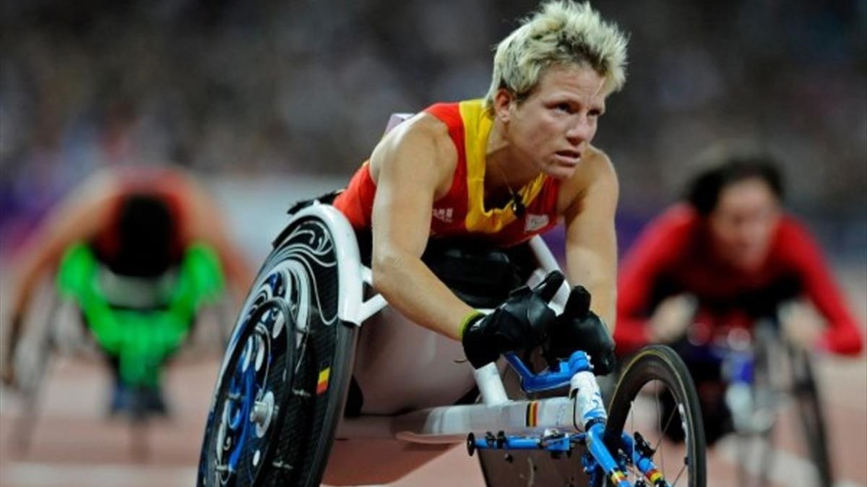
Marieke Vervoort, en una carrera en silla de ruedas. / EL PERIÓDICO
El 2018 será el útimo año de vida de Marieke Vervoort. La campeona paralímpica en Londres 2012, y ganadora también de una medalla de plata en Río 2016, ha pedido la eutanasia ante unos dolores que hacen que cada día se deprima "más y más". "No soporto tanto dolor, ya no quiero sufrir más", ha asegurado la belga, que sufre una tetraplejia progresiva incurable desde los 14 años.
"Nunca tuve esos sentimientos, pero no puedo más. Es muy difícil para mí, cada día me deprimo más y más". A sus 38 años, la exatleta belga ha confirmado en una entrevista en 'The Telegraph' que está lista para someterse a la eutanasia.

Paralizada hasta el pecho
Vervoot tiene el cuerpo paralizado hasta el pecho. En estos últimos meses, además, sufre bastantes espasmos, síntoma de que, según su neurólogo, "su cuerpo grita que ya no puede más".
Marieke Vervoort, en una camilla junto a su inseparable perro / CLARÍN
Hace siete años habló por primera vez de la eutanasia, pero siguió adelante y compitió hasta conseguir dos medallas (oro y plata) en Londres 2012. En Río de Janeiro, se colgó la presea de plata en 400 metros en silla de ruedas.

Legal desde el 2012
Ahora, Marieke Vervoort ha decidido decir basta a su sufrimiento. Bélgica legisló la eutanasia en el año 2012, y dado que la atleta ha cumplido con todos los requerimientos legales, dos médicos ya han firmado los documentos que avalan su petición.
El doctor Wim Distelmans, que le ha salvado la vida en varias ocasiones, será el encargado de realizar el proceso de muerte asistida a la belga en una fecha por determinar del 2018.

BANGKOK DECLARACIÓN CONJUNTA AUSPICIADA POR KAICIID

Líderes religiosos analizan en Bangkok los retos del diálogo interreligioso en Asia
"Ésta es una región sin fronteras", destacan los expertos
KAICIID, 21 de diciembre de 2017 a las 09:05

RELIGIÓN | MUNDO
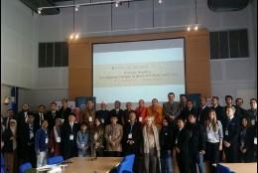
Encuentro de líderes religiosos de Asia

Trabajar conjuntamente en el espíritu de la cooperación mutua, el respeto y el entendimiento, con el fin de reforzar las alianzas entre organizaciones interreligiosas y confesionales
(Kaiciid).- A través de la iniciativa conjunta del Centro Internacional de Diálogo (KAICIID), la Organización de Cooperación Islámica (OCI), el Consejo Interreligioso de Tailandia, el Instituto de Estudios sobre Derechos Humanos y de la Paz de la Universidad de Mahidol y la Universidad de Fatoni, se celebró un taller estratégico que tuvo lugar en Bangkok, Tailandia del 18 al 20 de diciembre pasados.
Este taller reunió a un conjunto único de líderes religiosos y sociales, responsables políticos y representantes gubernamentales, con el fin de identificar los retos a los que se enfrentan las comunidades religiosas en el sur y el sureste de Asia.
Gracias a las conclusiones que se obtuvieron con las contribuciones de cada uno de los participantes, y desde un amplio abanico de puntos de vista, se pudo identificar que, incluso habiendo grandes diferencias religiosas, los retos a los que se enfrentan los distintos países de estas regiones son similares. La propensión que están teniendo estos asuntos a expandirse de un país a otro también es muestra de que ésta es una región sin fronteras.
Entre los desafíos comunes más destacados, encontramos algunos ejemplos, como: el mal entendimiento o el entendimiento distorsionado de la religión; la politización de la religión; el auge del extremismo y la radicalización; el uso irresponsable de los medios sociales sobre cómo se percibe la religión en la sociedad; la desigualdad socio económica y la marginación.
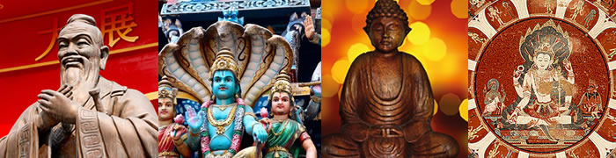
A este respecto, los participantes se mostraron de acuerdo, en el espíritu de la unidad, de la inclusividad, de la moderación, de la apertura, del respeto mutuo y del entendimiento, a:
Alentar a las organizaciones interreligiosas y basadas en la fe, así como a los líderes tradicionales y religiosos, a fomentar un mayor diálogo interreligioso e intrarreligioso para mejorar en la coexistencia pacífica, la armonía y el desarrollo en el sur y sureste de Asia.
Solicitar un impulso para conseguir un abanico más amplio de actividades de desarrollo de capacidades, que incluyan una mayor concienciación y programas de formación cuyo objetivo sea fomentar el desarrollo de habilidades relacionadas con el diálogo interreligioso e intrarreligioso, la resolución de conflictos, la mediación y la defensa de acciones políticas. Del mismo modo, asegurarse de que estos programas son inclusivos y procuran la participación de mujeres y jóvenes.
Apelar a los gobiernos y agencias para integrar los diseños curriculares, desarrollos de contenidos y prácticas educacionales, y llevar a la práctica mecanismos que promocionen de manera activa la coexistencia interconfesional y el entendimiento multicultural.
Proponer y contribuir positivamente para conseguir una mayor estabilidad y fortaleza en las políticas y marcos institucionales que han sido diseñados para promover la reconciliación en el ámbito local, nacional y regional.
Alentar el intercambio de las mejores prácticas por toda la región, para reforzar la coexistencia interconfesional.
Trabajar conjuntamente en el espíritu de la cooperación mutua, el respeto y el entendimiento, con el fin de reforzar las alianzas entre organizaciones interreligiosas y confesionales, así como entre los líderes religiosos y tradicionales con los responsables políticos de la región.

Iglesias evangélicas y el poder conservador en Latinoamérica

Por Javier Calderón Castillo | 8 Nov, 2017 | CELAG. Informes de Análisis Político |

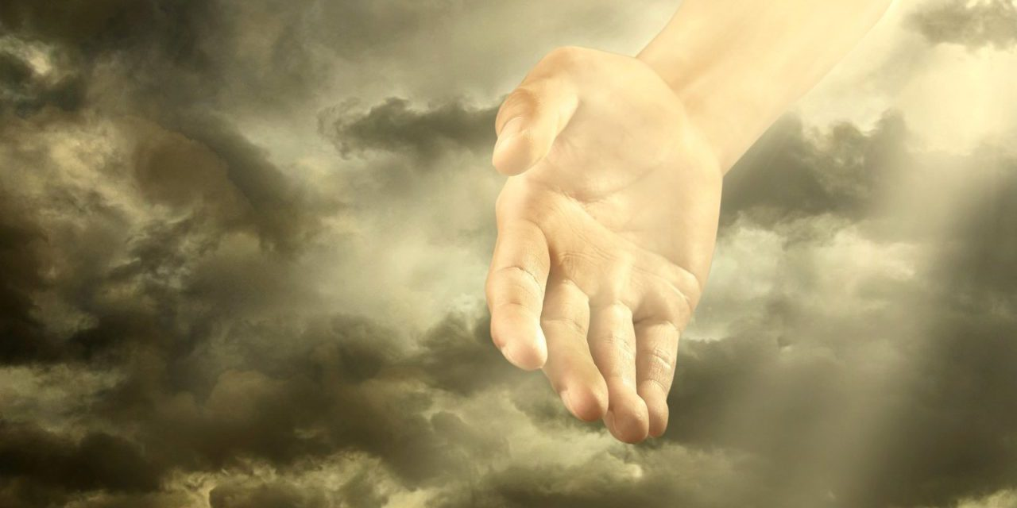

11 min. lectura
@javiercc21
La participación pública de pastores y seguidores de iglesias evangélicas o neopentecostales en los procesos electorales viene creciendo y haciendo sinergia en la ofensiva conservadora vivida en la región. Se han vuelto una parte activa, con diversos niveles de protagonismo, de las facciones de derechas en sus respectivos países. Participan en elecciones –con candidaturas propias o pautadas– utilizando su poder simbólico y retórico para vincular las creencias de la fe a la elección de ofertas políticas, canalizando la desesperanza social de la población/feligreses (en su mayoría pobre) y su enojo con los partidos políticos (que no les articulan, ni les dan respuestas) de tal manera que combinan el poder de convicción de la predestinación religiosa de la salvación pos-existencial al discurso político de un porvenir moralizador y bíblico como redención terrenal.
Según informes periodísticos, existen más de 19 mil iglesias neopentecostales en el continente, que organizan a más de cien millones de creyentes, es decir, una quinta parte de sus habitantes[1]. Estas cifras indican un desplazamiento de la Iglesia Católica, con sus distintas congregaciones, como estructuras mediadoras del poder simbólico de la fe de los latinoamericanos[2]. La estructura de la iglesia católica parece haber perdido el monopolio de la fe y poco a poco va dejando de ser el bastión de legitimación -de evasión o consulta- de las creencias y ofertas políticas[3] para la mayor parte de la población.
Los neopentecostales, sin embargo, no son los primeros grupos religiosos en participar abiertamente en política. En la segunda mitad del siglo pasado –desde 1947– se organizaron partidos políticos afiliados a la doctrina europea de la democracia cristiana, con muy diversas posturas políticas nacionales, llegando a ganar la presidencia en algunos países (Chile, República Dominicana, Colombia, Venezuela, entre otros) y teniendo ministros, senadores y diputados en todo el continente[4]. Aunque se trata de un proyecto en decadencia que en la actualidad no moviliza la fuerza política lograda en el siglo XX, este precedente establece –con algunas diferencias– un antecedente del “fenómeno” evangélico o neopentecostal.
Los rasgos distintivos de la participación política de los neopentecostales, pastores y sus iglesias, se pueden sintetizar en cuatro:
- Posturas ultra-conservadoras en relación con la familia y restrictivas de las libertades sociales.
- Abiertos defensores del neoliberalismo y la sociedad de consumo.
- Gran capacidad económica ligada al aporte-convicción de sus feligreses.
- Despliegue mediático a partir de sus propias emisoras, canales de televisión y redes sociales.
Antes de analizar esos rasgos de participación, veamos el mapeo de los partidos políticos evangelistas, sus alianzas y el porcentaje de adhesión de feligreses:
Partidos políticos evangélicos-neopentecostales
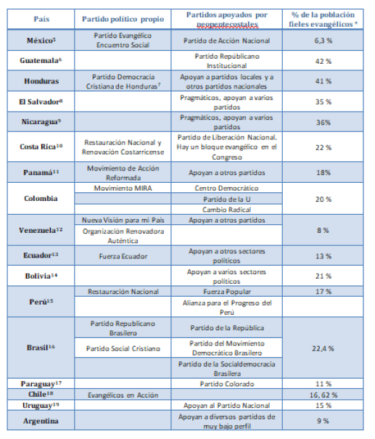
I
Los pastores neopentecostales se caracterizan por su capacidad de oratoria y el carisma sobre las multitudes. Se basan en las enseñanzas de las iglesias pentecostales norteamericanas fundadas a comienzos del siglo XX, de las cuales toman su doctrina religiosa centrada en la difusión y estudio del evangelio, en búsqueda del “avivamiento y encuentro con el espíritu santo como experiencia vital del pentecostal”[20]. Eso hace que los feligreses tengan una identidad y fuerte adhesión a su Iglesia de base, más que a una estructura lejana como el Vaticano. Critican a la Iglesia católica por tener como referente al Papa (al que llaman un falso profeta) y recurren a la polémica luterana sobre la popularización masiva de la lectura y el estudio de la Biblia[21]. Se puede decir que su desarrollo y expansión en Latinoamérica no es casual por la focalización en grupos indígenas y sectores excluidos, lo cual puede calificarse como una acción de inserción neocolonial.
En Brasil, donde reunen a cerca de 22 millones de militantes pentecostales, se han convertido en un partido político con influencia decisiva sobre los destinos de la nación[22]. Antes del golpe parlamentario contra la presidenta Dilma Rousseff, Eduardo Cuhna lideró la bancada evangelista para impedir la concreción de normas a favor de derechos reproductivos de las mujeres y fue el líder del impeachment –juicio parlamentario- que terminó expulsando a la presidenta electa por voto popular[23].
Interpretan las escrituras biblícas como argumentos políticos en contra de procesos políticos progresistas. En Colombia jugaron un papel central en contra de ratificar el Acuerdo de Paz de La Habana en el plebiscito en 2016. Se han aliado con el senador y ex presidente Álvaro Uribe, quien tiene en sus listas al Congreso a pastores de la Iglesia del Avivamiento, Ríos de Vida, la Adventista y otras[24]. Los más de 10 millones de feligreses de 266 iglesias neopentecostales fueron convocados a votar por el NO, en contra del Acuerdo de Paz, porque supuestamente atentaba contra el concepto de familia. Una interpretación hecha a conveniencia y contraria al enfoque de género incluido en el acuerdo como transversal, que se refiere a la inclusión de las mujeres en la construcción de la paz, bastante alejado a cualquier otra consideración de orden moral o de estructuración de la organización familiar (cualquiera que sea)[25].
La agenda política de los grupos/partidos evangélicos en todo el continente parece ser similar al movimiento de “Tradición, Familia y Propiedad” surgido en los años 60 en el Cono Sur y vinculado a acciones a favor de las dictaduras[26]. Aunque este grupo fuera contrario al protestantismo, coinciden en su oposición conservadora a cualquier alteración del orden patriarcal de los roles de mujer y hombre, de cualquier aspecto sexual distinto a la reproducción y niegan cualquier idea liberal o progresista de la familia o las reformas para ampliar derechos y la democratización de la sociedad.
II
En general, la política a la que adhieren o promueven los pastores y las iglesias pentecostales es coincidente con el neoliberalismo, como lo expresan las iglesias evangelistas colombianas y centroamericanas, quienes fomentan la “ética protestante” ligada al libre comercio, al trabajador exitoso, ahorrador, constante y abnegado, donde “el éxito material aparece como una prueba de elección por Dios. Si un individuo gana mejor en su vida, estará tentado a asociar ese progreso a su Iglesia, y a involucrarse aún más”[27]. Otros pastores optan por posturas pragmáticas de derechas, como el actual alcalde de Río de Janeiro, Marcelo Crivella, del Partido Republicano Brasileño y pastor de la Iglesia Universal del Reino de Dios, quien acompañó al PT siendo Lula presidente y él senador -aunque retornó a su causa en contra de Dilma Rousseff y en la actualidad está apoyando al gobierno de Temer y sosteniendo posiciones neoliberales en la gestión de la alcaldía carioca[28]-.
También existen algunos grupos evangelistas que apoyan a gobiernos progresistas como en Nicaragua y en menor medida en El Salvador, manejando un discurso pragmático de funcionalidad con el gobierno o, como ocurrió en el proceso de formación y desarrollo de la democracia cristiana, sectores de la iglesia interpretan la función social de la iglesia de formas distintas a la neoliberal[29]. En general, por sus adhesiones o apoyos a partidos ultra conservadores como se observa en la Tabla 1, se puede afirmar que los evangelistas están más cerca del neoliberalismo que de la justicia social.
III
Sólo en Brasil, las autoridades fiscales reportan que las iglesias evangelistas movilizaron, en 2015, 25 mil millones de reales (7 mil millones de dólares), una astronómica cifra que le ha permitido un crecimiento exponencial a las iglesias, que manejan franquisias y sus propios templos en cualquier pueblo, ciudad o país del mundo. Las iglesias evengelicas o neopentecostales están expandiéndose de Brasil a todo el mundo, en especial a los países de Latinoamérica y África[30].
En Colombia tienen reportados activos por 5 mil millones de dólares[31]. En los demás países no se conocen los montos que manejan los miles de pastores y sus iglesias, aunque se especula que es un “gran negocio de la fe”, una relación económica que no está regulada en algunos países, donde no pagan impuestos, ni los pastores están auditados por entidades del Estado que certifiquen ingresos y egresos, tipo de gastos y destinación de las ganancias[32]. También cada feligres ayuda como predicador de la iglesia al desarrollar las campañas políticas, sin mediaciones clientelares y autofinanciados.
De acuerdo a lo reportado en Brasil y Colombia, los ingresos económicos de las iglesias evangelistas en los demás países de Latinoamérica son altos, y al no ser auditados pueden destinarse a apoyar partidos políticos, o las propias candidaturas de los pastores. Una ventaja singular en la política latinoamericana, donde las campañas electorales son cada vez más profesionales y más costosas[33]. Podríamos estar ante un escándalo de la misma magnitud que el de Odebrecht.
IV
Las iglesias evangelistas también tienen una enorme red de emisoras de radio y canales de televisión. Algunos pastores justifican estas inversiones porque es la manera de llegar al creciente número de feligreses, “ya no pueden atender a tantos de forma presencial”[34], lo cual acrecienta el poder simbólico a desplegar por dichas organizaciones basadas en la fe. Al tiempo que son la forma de exposición mediática/política que genera una ventaja sobre los demás candidatos.
En Brasil, estas iglesias están apoyadas por la cadena Rede Records, de propiedad del Pastor Eder Mecedo, un potentado y multimillonario evangelista quien dice haber vendido más de 10 millones de copias de 34 libros, escritos sobre distintas temáticas, ayudado por sus feligreses que están repartidos en 147 países del mundo en la Iglesia Universal del Reino de Dios[35], la misma del actual alcalde de Río de Janeiro, Marcelo Cravella. Un sistema copiado por todas las iglesias evangélicas del continente y con una capacidad de generar mensajes culturales muy fuertes, construyendo no sólo una ética pentecostal económica y moral, sino una estética ligada a la fe, la política y la predicación del evangelio.
Estos rasgos distintivos de las iglesias evangélicas son tan sólo la puerta de entrada para conocer un fenómeno que congrega multitudes en búsqueda de redención moral y la refrendación del mito de la predestinación, que está haciendo tránsito de forma creciente a la política, buscando integrar en el Estado los preceptos y verdades bíblicas que se pensaban superadas por la conquista del laicismo estatal. Son actores políticos emergentes, con una fuerza de cohesión sobre sus feligreses/votantes, que logran desequilibrar elecciones y son apetecidos por todas las formaciones políticas que coinciden con sus postulados religiosos y conservadores.
[1]https://www.elconfidencial.com/mundo/2016-11-10/brasil-evangelicos-america-latina-religion-rio-de-janeiro-alcalde_1287360/
[2]http://www.redmovimientos.mx/2016/wp-content/uploads/2016/10/Bourdieu-P.-2009.-La-eficacia-simbólica.-Religión-y-pol%C3%ADtica.-Editorial-Biblos.compressed.pdf
[3] http://www.scielo.org.mx/scielo.php?script=sci_arttext&pid=S1665-20372013000100001
[4] http://www.odca.cl/conocenos/historia/
[5] http://www.jornada.unam.mx/2014/07/30/politica/022a1pol y http://www.animalpolitico.com/2016/02/el-numero-de-catolicos-en-mexico-va-a-la-baja-aumentan-los-ateos-y-de-otras-religiones/
[6] http://www.prensalibre.com/hemeroteca/arde-no-le-quita-votos-al-frg y http://www.prensalibre.com/guatemala/comunitario/catolicos-evangelicos-cifras-encuesta
[7] http://www.proceso.hn/proceso-electoral-2017/36-proceso-electoral/pastor-evangelico-es-candidato-de-la-democracia-cristiana-a-la-alcaldia-capitalina.html
[8] http://www.lapagina.com.sv/nacionales/47335/2011/02/18/Pastores-evangelicos–aliados-estrategicos-de-los-partidos-politicos-(IV-entrega) y https://www.laprensagrafica.com/lpgdatos/Hay-mas-evangelicos-que-catolicos-en-El-Salvador-20171031-0067.html
[9] https://www.laprensa.com.ni/2015/12/06/politica/1949145-pastores-aseguran-que-evangelicos-votaran-por-democracia-en-nicaragua y https://www.actualidadevangelica.es/index.php?option=com_content&view=article&id=5014:la-poblacion-evangelica-en-nicaragua-ronda-el-35&catid=60:centroamerica
[10] http://radios.ucr.ac.cr/diputados-evangelicos-moneda-la-alza
[11] http://www.midiario.com/uhora/nacionales/evangelicos-en-panama-estan-detras-de-partido-politico-en-formacion y http://laestrella.com.pa/panama/nacional/cristianismo-religion-mayoria-pero-crece-numero-ateos/23952767/foto/255629#gallery
[12] http://www.portadacristiana.com/archivos/2905
[13] http://www.elcomercio.com/actualidad/catolicos-evangelicos-iglesias-papafrancisco-ecuador.html
[14] http://www.la-razon.com/index.php?_url=/sociedad/Mayor-porcentaje-catolicos-cristianos-conforman_0_2036796350.html
[15] https://elcomercio.pe/opinion/colaboradores/evangelicos-peru-raul-zegarra-noticia-470187
[16] https://eleicoes.uol.com.br/2014/noticias/2014/10/06/eleicoes-2014-bancada-evangelica-reelege-deputados.htm
[17]http://protestantedigital.com/internacional/27908/Pastor_de_megaiglesia_en_Paraguay_justifica_su_respaldo_al_Gobierno
[18] http://www.chilecristiano.com/index.php/noticias/447-evangelicos-fundan-movimiento-politico y https://laicismo.org/wp-content/uploads/2017/01/Chile-datos-creencias-Censo-2012.jpg
[19] http://www.elpais.com.uy/que-pasa/evangelicos-banca.html
[20] http://www.redalyc.org/html/137/13709607/
[21] http://www.ieca.com.ec/libros/fundamentos-de-teologia-pentecostal.pdf
[22] http://virginiabolten.com.ar/editorial/crisis-representatividad-poder-manos-evangelistas/
[23] https://www.elobservador.com.uy/quien-es-el-evangelista-que-hizo-tambalear-rousseff-n701868
[24]http://www.eltiempo.com/politica/partidos-politicos/iglesias-cristianas-se-organizan-para-las-elecciones-de-2018-107072
[25]http://www.semana.com/nacion/articulo/cristianos-evangelicos-inclinaron-la-balanza-con-su-no-en-el-plebiscito/498230
[26] http://www.scielo.org.ar/pdf/syr/v22n38/v22n38a04.pdf
[27] http://nuso.org/articulo/el-poder-evangelico-en-brasil/
[28] http://www.t13.cl/noticia/mundo/evangelico-gana-rio-y-temer-se-fortalece-caida-izquierda-brasil
[29] https://www.el19digital.com/articulos/ver/titulo:39819-comunidad-evangelica-hay-una-gran-voluntad-de-parte-del-gobierno-y-los-resultados-lo-reflejan-las-encuestas
[30] https://elcomercio.pe/economia/mundo/brasil-dinero-captan-iglesias-evangelicas-ano-385572
[31] http://cnnespanol.cnn.com/2016/10/20/deben-pagar-impuestos-las-iglesias-asi-esta-el-panorama-en-america-latina/
[32] http://cnnespanol.cnn.com/2016/10/20/deben-pagar-impuestos-las-iglesias-asi-esta-el-panorama-en-america-latina/
[33] http://www.lanacion.com.ar/1781894-cuanto-cuestan-las-campanas-electorales
[34] http://www.bbc.com/mundo/noticias-america-latina-41144099
[35] http://www.elmundo.es/papel/historias/2016/03/04/56d8227dca474107628b4626.html

Comparte esto:
- Compartir

Relacionado
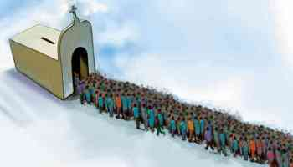

La re-espiritualización de la política
4 febrero, 2018
En "Brasil"
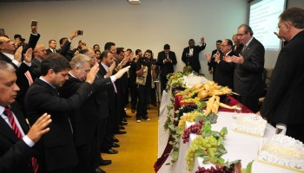

Brasil y los templos de la derecha
16 mayo, 2017
En "Brasil"

BLOG DE JUAN JOSÉ TAMAYO-amerindiaenlared.org

Teologías del Sur. El giro descolonizador, de Juan José Tamayo, Trotta, 2017, 256 páginas

RECORRIDO POR LAS TEOLOGÍAS CONTRA-HEGEMÓNICAS DEL SUR GLOBAL (I)

Deseo expresar mi agradecimiento a Amerindia por invitarme a abrir este blog. Es para mí un honor, un placer, un desafío y, sobre todo, un privilegio contar con un espacio de comunicación libre, abierto a cuantas personas están interesadas por la reflexión interdisciplinar sobre los desafíos más importantes que se les plantean hoy a las religiones y espiritualidades, y en diálogo con colegas que cultivamos las teologías de la liberación en el Sur global.
Fue también un privilegio el haber sido invitado al Encuentro Intergeneracional de teólogas y teólogos de la liberación “La fuerza de los pequeños”, convocado por Amerindia y celebrado en octubre de 2017 en Puebla, donde pude disfrutar de la convivencia en sintonía, los aprendizajes mutuos y las experiencias compartidas de colegas de diferentes generaciones –entre 30 y 86 años- en plena armonía. Fue precisamente en dicho Encuentro donde se me hizo la propuesta de abrir un blog. El título elegido es “Teologías del Sur”, que se corresponde con el de mi último libro que acaba de aparecer en la editorial española Trotta y que voy a presentar en las dos primeras entradas de este blog.
La redacción de mis libros suele durar nueve meses. Este, sin embargo, es una excepción. Me ha supuesto dos intensos años de estudio, investigación, redacción y viajes, en su mayoría por el Sur global. Comenzó a gestarse en junio de 2015 en un país de la periferia europea, Portugal. Fue durante mi estancia en la Universidad de Coimbra (Portugal) invitado para pronunciar las conferencias anuales de la “Cátedra Boaventura de Sousa Santos”.
Allí tuve la oportunidad, y el privilegio, de convivir en un clima de gran cordialidad y de dialogar en un clima de intenso debate con los investigadores y las investigadoras del Centro de Estudios Sociales (CES), con los profesores Jöao Paulo Dias, José Manuel Pureza, Boaventura de Sousa Santos y con la profesora María Paula Meneses sobre las Epistemologías del Sur y su aplicación a la teología. Aquellos diálogos, me han resultado muy clarificadores y han facilitado la elaboración de este libro. Vaya mi agradecimiento a quienes me acogieron humana y académicamente y de quienes tanto aprendí.
Terminé la redacción dos años después, entre abril y mayo de 2017, en otro entorno geo-cultural bien diferente e igualmente enriquecedor: América Latina y el Caribe, concretamente en República Dominicana y Haití, dos de los países más empobrecidos del planeta. Allí pude ver de cerca la pobreza extrema de sus habitantes, pero también el sentido liberador de las religiones afrocaribeñas, sus elevados niveles de injusticia estructural, pero también las resistencias populares frente a los sistemas de dominación coaligados. Viajé a Haití con Julio Acosta (Julín), que desde hace más de cuarenta años ejerce la práctica de la solidaridad entre las dos comunidades fronterizas, a quienes acompaña en el camino hacia la utopía de la Fraternidad insular. Fue para mí un verdadero kairós.
La convivencia y el curso impartido sobre nuevos paradigmas teológicos para el siglo XXI a religiosos misioneros de República Dominicana, Cuba, Haití y Canadá, comprometidos en la defensa de la dignidad y la liberación de comunidades expulsadas de sus territorios y sometidas a la más inhumana explotación económica, el encuentro con personas de la Defensoría del Pueblo, la relación con activistas sociales y las actividades con teólogas y teólogos de la liberación del Centro de Teología de los Dominicos fueron una verdadera escuela de aprendizaje de nuevos saberes, nuevas sabidurías, nuevas experiencias y un ejercicio práctico de diálogo intercultural, interreligioso e interétnico, que constituye la base de este libro.
En él hago un amplio recorrido por las diferentes teologías del Sur global: africana (culturalista, de la liberación, de la reconstrucción, contextual, Ubuntu), asiática (dalit, minjung, de la lucha, islámica, hindú, budista, musulmana, palestina, judía) latinoamericana (indígena, afro-negra, ecológica, poscolonial, del pluralismo religioso y cultural, queer, teo-poética) y negra estadounidense. Ubico cada una de ellas en sus respectivos contextos geoculturales, políticos y económicos y presto especial atención a las corrientes feministas y decoloniales.
Son todas teologías emergentes, contra-hegemónicas y creadoras de discursos alternativos que intentan responder a los grandes desafíos de la nueva era que estamos viviendo, entre otros: el colonialismo, el patriarcado, el capitalismo, el racismo epistemológico, antropocentrismo depredador de la naturaleza, la democracia sometida al asedio del mercado, los fundamentalismos, la globalización neoliberal y sus fronteras excluyentes, el militarismo, etc. Son todos sistemas de dominación que se retroalimentan y son cuestionados en su raíz y en sus consecuencias eco-humanas destructivas por dichas teologías.

Las Teologías del Sur son poscoloniales y decoloniales: Por Juan A. Martínez de la Fe.
27DIC2017Deja un comentario
de evangelizadorasdelosapostoles en Cristianismo, Teologia de la Liberación

Pretenden liberar a Dios del fundamentalismo, del imperialismo y de la violencia religiosa

Las teologías del sur han surgido en el seno de los países oprimidos por el colonialismo, que sigue vivo y activo en todos los campos. Son teologías emergentes, poscoloniales y decoloniales, que cuestionan el sujeto teológico único falsamente universal. El objetivo de estas teologías es liberar a Dios del fundamentalismo, del patriarcado, del mercado, del imperialismo, del antropocentrismo y de la violencia religiosa.

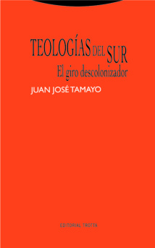
Portada del libro de Juan José Tamayo. Editorial Trotta.
El término Teología ha evolucionado hacia una ampliación de su sentido original, de manera que el concepto precisa de otros términos que concreten la acepción que se le pretende dar. En esta ocasión, se trata de las teologías surgidas en el sur, en contraposición a la del norte, radicada especialmente en Europa, de donde sus ideas de la divinidad se trataron de implantar forzadamente en los territorios que colonizaba. Conocer estas teologías meridionales desde una base norteña no es tarea fácil ni cómoda, pues supone el desprendimiento de paradigmas previos para abrirse a otros nuevos.
Esta es la tarea que se impuso Juan José Tamayo quien, tras años de diálogo y reflexión, ha reunido el fruto de su experiencia en un interesante libro: Teologías del Sur. El giro descolonizador (Editorial Trotta, Madrid, 2017). Un libro que recoge, de entrada, una introducción de muy obligada lectura ya que, además de sintetizar el recorrido intelectual del autor hasta culminar en esta publicación, aporta un completo panorama del satatus quaestionis, muy útil para la comprensión del fenómeno que analiza y, también, para obtener un marco adecuado para la mejor comprensión del contenido del libro.
Ya el título que encabeza esta introducción es más que significativo: Cambio de paradigma en el relato teológico. Los cambios de paradigmas surgen hoy por doquier, ya que lo que llamábamos cambios de mentalidad son tema habitual; se habla de un nuevo paradigma de la realidad, o de otro paradigma de la ciencia o de la filosofía.
Es decir: nos enfrentamos no al cambio de una disciplina concreta, sino al cambio de las premisas, hasta ahora bien asentadas, que nos permiten la comprensión y utilización de esa disciplina. En otras palabras, hablamos de una nueva óptica con la que interpretar lo que ocurre en nuestro entorno. Y es lo que nos ofrece Tamayo; hasta ahora, la teología era monolítica, dogmática, inamovible; ahora, surgen nuevas maneras de entenderla, de comprenderla, de criticarla y de modificarla.
Esta nueva visión se hace “en el horizonte de la liberación desde la opción por los pueblos oprimidos, con el reconocimiento de las diversidades culturales y en actitud crítica del capitalismo. Se trata de una teología histórico-crítica ubicada en el ancho mundo de la marginación y la exclusión, que intenta responder a los principales desafíos de nuestro tiempo, en diálogo con las ciencias sociales, las ciencias de las religiones y los nuevos climas culturales del Norte y del Sur”. No se trata, por tanto, de una teología abordada como una actividad académica, sino que hunde sus raíces en la praxis de la liberación como parte de la metodología y del propio contenido teológico.
Es significativo que Tamayo destaque tres centros entre todos los que ha visitado para ofrecernos su trabajo: el DEI (Departamento Ecuménico de Investigación), la CETELA (Comunidad de Educación Teológica Ecuménica Latinoamericana y Caribeña) y UBL (Universidad Bíblica Latinoamericana). Y, también, que resalte su investigación en el proyecto ALICE-Espejos extraños, lecciones imprevistas, que pretende definir para Europa un modo nuevo de compartir las experiencias del mundo.
ALICE detecta que Europa y el Norte global experimentan una sensación de cansancio intelectual y político, con una manifiesta incapacidad para dar una respuesta creativa a los desafíos de la justicia social, medioambiental y cultural que definen a nuestro mundo. Y, al propio tiempo, constata que el Sur global vive un esperanzador momento de innovación en todos los campos en los que el Norte global muestra agotamiento: económico, social, político, institucional, cognitivo. Esto, evidentemente, pone de manifiesto la presencia de un nuevo paradigma de comprensión de esta realidad.
La lección más importante
En su actividad, Tamayo reconoce la importancia que, dentro de los múltiples diálogos interreligiosos e interculturales que mantiene, alcanzan sus contactos con las personalidades del mundo musulmán, que le han llevado a desarrollar un proyecto complejo como es el de la teología islamo-cristiana de la liberación. Y expresa su experiencia y convicción: “La lección más importante que he aprendido en este diálogo crítico y autocrítico es que el futuro de la humanidad y de las religiones no se puede construir en contra, por encima o al margen del islam, sino en diálogo crítico y autocrítico con él, y que el futuro de las religiones no pasa por el anatema, sino por el diálogo de experiencias y saberes sin prejuicios ni jerarquizaciones apriorísticas”.
Es el propio autor quien ha recorrido el cambio de paradigma, pasando de un sueño dogmático a una nueva comprensión de su vida, de su pensar la religión y de hacer teología, basada en un proceso dialéctico de desaprender-reaprender. Un camino cargado de desafíos de los que advierte a quienes pretendan seguirlo o, al menos, comprenderlo.
Afirma Tamayo que las religiones son un constructo humano, surgido en un momento determinado para responder a los desafíos de esa época. Y como tales creaciones humanas son objeto de estudio por diferentes disciplinas: filosofía de la religión, fenomenología de la religión, psicología de la religión, antropología de la religión, historia de las religiones, etc. Y si ellas, las religiones, pretenden tener una presencia significativa en este tiempo, han de estar atentas a las nuevas preguntas y nuevos desafíos que se presentan.
Tales desafíos no se producen de manera aislada, sino interrelacionada e interdependiente; por ello han de ser estudiados interdisciplinariamente: por ejemplo, no se pueden analizar las relaciones políticas sin tener en cuenta las relaciones económicas; así las cosas, nos ofrece el autor una lista de los retos más destacados que ha seleccionado para este ensayo.
De entre ellos y para este libro, ha elegido centrarse en el desafío del colonialismo, el neocolonialismo, los movimientos descolonizadores y las teorías poscoloniales y descoloniales. Y, junto al desafío, su alternativa: el giro descolonizador que están llevando a cabo las religiones y sus correspondientes teologías del Sur global.
Porque para él, el colonialiosmo sigue vivo y activo en todos los campos, retroalimentándose y reforzándose con otros sistemas de dominación, tales como el patriarcado, el capitalismo global, el desarrollo científico-técnico de la Modernidad, el antropocentrismo depredador de la naturaleza y los diferentes fundamentalismos. Y la tarea de descolonización afecta de manera especial a Europa, que desde siglos constituye el centro del colonialismo moderno.
Surgen así los estudios poscoloniales, un discurso que Tamayo define, citando a Beltrán, como “un conjunto de esfuerzos, principios, actitudes, fuerzas y procesos que buscan transformar la posición marginalizada de sujetos y sociedades dentro de una perspectiva global […] Es un discurso antisistémico, no teleológico, ni necesariamente oposicional, cuyo interés radica en deconstruir binarismos, interrogar linearidades y facultar sujetos marginalizados”.
Y nos ofrece las líneas principales por las que discurren dichos estudios: crítica del eurocentrismo en las ciencias sociales, la crítica del colonialismo (con especial mención a los subaltern studies), crítica de la colonialidad y del capitalismo constitutivos de la modernidad, junto a la aparición de la transmodernidad, del giro descolonizador, las epistemologías del Sur, la crítica contra la ideología colonial del orientalismo, los feminismos periféricos, etc.
Cierra Tamayo esta obligada introducción a su obra con una guía para acometer su lectura. Introducción que, como se ha apuntado, es necesario conocer, porque sintetiza, de manera muy clara, el recorrido que ha seguido hasta el momento de presentarnos el fruto de su estudio.
Relaciones hegemónicas
Siguiendo la guía de lectura que nos propone Tamayo, nos encontramos con un primer capítulo en el que analiza las religiones hegemónicas desde una perspectiva histórico-crítica; unas religiones que, partiendo del abandono del pluralismo en su marcha hacia la uniformidad, niegan la diversidad religiosa y cultural, imponiendo un sistema único de creencias. Han sido a lo largo de la historia fundamentales agentes del colonialismo, el patriarcado, la eliminación de la diversidad cultural, religiosa, epistemológica y la biodiversidad. Y el autor nos ofrece su visión de seis paradigmas religioso-epistemológicos.
Nos habla, en primer lugar, del giro monoteísta, cuando se pasa de un politeísmo generalizado a la creencia en un único dios; un giro que impidió que los dioses existentes hasta entonces, que transitaban de una creencia a otra con un simple cambio de nombres, vieran interrumpida su traductibilidad. La divinidad única se erige como verdadera y considera enemigas a todas las otras deidades, generando diferentes tipos de violencia para establecer y consolidar su hegemonía.
Con tal sustrato, no es extraña la aparición de un nuevo paradigma, el católico romano medieval que se ha extendido hasta fechas nada lejanas. Su principal característica es la vinculación que establece con el poder político, al que apoya y sustenta a cambio de su exclusividad y en el que las mujeres solo alcanzan un papel de total subordinación. Que se produjeran reacciones contrarias es una respuesta lógica, manifestada en movimientos tales como el catarismo, el franciscanismo, el movimiento valdense, etc. Este paradigma se extendió hasta el pontificado de Juan XXIII y la realización del Concilio Vaticano II.
Pero esta realidad no permaneció en Europa, sino que acompañó a los conquistadores de América Latina, donde la imposición del cristianismo actuó como instrumento de control religioso, dominación política, mantenimiento del orden social y hegemonía cultural. Un cristianismo que no pasó de ser una copia y sucursal del catolicismo hispano romano: un cristianismo antimoderno, antiliberal, contrarrevolucionario, patriarcal y colonial. A esta primera oleada siguió otra, ya en el siglo XX capitaneada por un clero católico empeñado en modernizar su Iglesia. También este paradigma tuvo sus detractores, críticos con la colonización y defensores de las comunidades indígenas.
Tras América, África. Con certeras palabras nos expone Tamayo este paradigma: “En el siglo XIX se produjo un cambio religioso y cultural en el continente africano a través de las misiones cristianas, que supuso el tránsito de las religiones ancestrales y originarias al cristianismo eurocéntrico colonizador, dogmático, uniforme y legitimador de los imperios europeos”.
Porque el imperialismo, un capitalismo en expansión, la colonización del continente y misiones cristianas son una constante en la historia africana. Esto supuso el intento de eliminar las culturas y espiritualidades originarias, a las que se calificaba de paganas e inferiores y la imposición de un imperialismo cultural y espiritual. Aunque el autor reconoce el papel desempeñado por las escuelas cristianas en la oposición a las conquistas coloniales, el fomento de valores africanos y la formación de muchos de sus líderes.
Lo sucedido en Asia no difiere mucho de lo que se ha venido exponiendo. Desde su llegada al continente, el cristianismo impuso un proceso de occidentalización en todos los órdenes de la vida, fue irrespetuoso con las culturas y religiones asiáticas, sin tener en cuenta que es una religión de tardía arribada a este continente y que cuenta con un escaso número de seguidores. La alternativa ha sido una teología indígena que no sigue la tradición greco-occidental ni, incluso, la teología euroamericana, ambas alejadas de su realidad asiática.
En un paso más, el autor, por sus características especiales, deja a un lado la ubicación geográfica para centrarse en un mundo mucho más complejo como es el musulmán. Acusa a Occidente de pensar a Oriente partiendo de clichés ideológicos etnocéntricos que responden a los intereses y estrategias del poder dominante. Y nos ofrece unos a modo de destellos, a modo de ejemplos, que ilustren su planteamiento. Nos habla, así, de la sumisión cultural que se produjo en el tránsito de la Turquía del imperio otomano a la República laica; pero esto no es óbice para reconocer que los estados islámicos fundamentalistas no se distinguen, precisamente, por su respeto a los derechos humanos, aportando el ejemplo de la República Islámica de Irán, algunas actitudes de los Hermanos Musulmanes, etc.
Más sutil es la cristianización y occidentalización del concepto de religión. Palabras de Tamayo: La concepción de la religión ha sido elaborada por la tradición religiosa y cultural de Occidente conforme al cristianismo, que ha servido de referencia para la definición de religión y para la valoración, con frecuencia negativa, del resto de las religiones”. Y ofrece una serie de características que atribuye a la teología católica, tales como la trascendencia frente a la inmanencia, el proyecto de salvación metahistórica, el desprecio del cuerpo, la institucionalización jerárquica, etc.
Finalmente, Tamayo aborda la tipología hegemónica de las religiones que lleva el sello del centralismo, con un desigual reconocimiento y una jerarquización. Y nos ofrece varias tipologías, todas ellas marcadas por criterios imperiales y coloniales, tales como la que distingue entre religiones universales y religiones locales o minoritarias, la tipología que distingue entre religiones monoteístas y religiones politeístas, o entre religiones reveladas y religiones naturales.
En definitiva, nos ofrece el autor un panorama bastante duro de una realidad que, afortunadamente tiene visos de cambio.
Teologías emergentes
“El capítulo segundo se centra en el análisis de las teologías emergentes, poscoloniales y decoloniales, que cuestionan el sujeto teológico único falsamente universal y toman conciencia de la emergencia de los otros-as en todos los terrenos de la existencia humana, también en la vida y el discurso de las religiones”. Son estas las palabras con las que Tamayo nos introduce, según el itinerario que nos propuso, en tan apasionante tema.
Parte de la premisa de que, en la Modernidad europea, la teología cristiana fue una disciplina irrelevante en el concierto de saberes; sin argumentos, se opuso tenazmente al clima cultural y filosófico del momento; se opuso a los avances científicos y a las revoluciones sociales, aunque muchas de ellas tenían como base el Evangelio. Fue conservadora en el campo político, defendiendo el orden establecido y rechazando las libertades y los derechos humanos.
De esta situación comenzó a salir lentamente en los siglos XIX y XX, con el recurso a los métodos histórico-críticos y a los sociológicos de la antropología, abandonando una teología que estaba alejada de la realidad humana, centrada en cuestiones celestiales. Una teología que “apenas motivaba el pensar de la fe, alejaba la experiencia religiosa, de la reflexión sobre Dios y, por supuesto, del compromiso y del testimonio de la fe”.
Ese avance que se apuntaba lleva a la teología a una etapa de madurez, que se caracteriza por una gran creatividad y un amplio pluralismo, y cita el autor a cinco movimientos que señala Gibellini: 1) El de la teología liberal, que propugna una teología científica entendida como saber histórico y reflexión crítica; 2) el de la teología dialéctica, continuado por la teología de la palabra; 3) la teología del giro antropológico, cuyo horizonte es el ser humano, y que se despliega en varias tendencias: la teología existencial, la hermenéutica, la de la cultura y la trascendental; 4) el de la teología centrada en las relaciones entre cristianismo, Modernidad, secularización y liberación y que se despliega en tendencias tales como la teología de las realidades temporales, de la secularización, de la revolución, de la esperanza, teología política, teologías de la liberación y teología feminista; y 5) el de la teología intercultural, interétnica, interreligiosa y ecológica.
Así, pues, la teología se abre lentamente a nuevos horizontes, como el hermenéutico, el intercultural, el interreligioso, el feminista, el ético-práxico, el ecológico, el anamnético, el utópico, el simbólico, el económico-político, el decolonial, el de la liberación, el de la misericordia y el de las ciencias de las religiones, a todos los cuales dedica certeras explicaciones. Por lo que frente a aquella teología monolítica e inamovible, “la teología hoy ha de caracterizarse por la provisionalidad y el tanteo, la búsqueda y la interrogatividad, la imaginación y el riesgo, la autocrítica y la sospecha permanente”.
Pues bien, en este contexto de creatividad teológica es donde han de situarse las teologías emergentes, entendiendo por tales los discursos religiosos que se desarrollan con nuevos sujetos teológicos, rompen con los estereotipos de un sujeto supuestamente universal, pero en realidad local, parcial, excluyente. Son, por consiguiente, teologías que desnormalizan, desnaturalizan, desacralizan y desdivinizan, dando lugar a nuevos discursos teológicos.
Ejemplos de tales nuevos discursos son las teologías de la liberación por parte de los seres humanos empobrecidos, las teologías feministas, las teologías indígenas de la liberación por parte de los pueblos originarios, las teologías afrodescendientes de la liberación, las teologías de los colectivos lgtb, la teología del diálogo intercultural e interreligioso, la teología ecológica, la política y la económica, así como las teologías poscoloniales.
Se trata, en definitiva, de la emergencia del otro, de los otros, de la otra, de las otras; una emergencia que ha provocado activa oposición y condena por parte de los poderes conservadores e integristas. Ahora, las personas consideradas subalternas pasan a ser el sujeto privilegiado de la revelación y de la teología.
El objetivo de estas teologías es liberar al mismo Dios de las estructuras ideológicas de la opresión que el cristianismo ha construido históricamente, en otras palabras, fruto de la reflexión del autor, “liberar a Dios del Dios del fundamentalismo, del patriarcado, del mercado, del imperialismo, del antropocentrismo y de la violencia religiosa”.

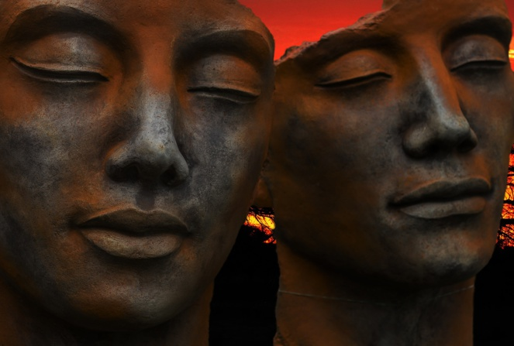
Foto: Bilder_meines_Lebens
Teologías poscoloniales
Las teologías poscoloniales figuran entre las emergentes que comentamos, unas teologías caracterizadas por la deconstrucción de los paradigmas religiosos-epistemológicos coloniales y la recuperación del variado universo cultural, ético, religioso y epistemológico de las tradiciones religiosas y culturales y de las experiencias de vida de las comunidades originarias.. Nacen y se desarrollan muy vinculadas con los movimientos sociales de colectivos oprimidos.
Tamayo nos ofrece, seguidamente, un extenso análisis de los trabajos que se llevan a cabo en materia de teología poscolonial, centrándose en los que realizan dos centros de referencia, la Asociación Ecuménica de Teólogos del Tercer Mundo (ASETT) y el Foro Mundial de Teología y Liberación (FMTL). Estas páginas suponen un resumen de los trabajos que se llevan a cabo en este orden y en los que el propio autor participa activamente y que, en varios sentidos, constituyen elementos utilizados en la elaboración de esta interesante obra.
Tras estos primeros capítulos que sirven de referencia, Juan José Tamayo desciende (o asciende) al terreno de lo concreto, planteando, en primer lugar, el tema de las teologías africanas. No puede sentirse orgullosa Europa y en menor medida América del papel que ha jugado en este continente.
Con referencias a Luis de Sebastián, el autor cita diez plagas que han marcado el paso del norte por África: el subdesarrollo, enfermedades, guerras, hambre, maltrato a las mujeres, falta de democracia, corrupción, explotación, deuda externa y marginación e insignificancia. Triste herencia. Porque, junto a la pobreza estructural, los africanos sufren la pobreza antropológica, causada por el colonialismo que ha provocado la pérdida de sus culturas e idiomas, el debilitamiento de su capacidad creativa, la destrucción de sus valores autóctonos, sus creencias y símbolos religiosos.
África cuenta con una rica variedad religiosa que va desde las religiones originarias hasta el islam y el cristianismo, siendo aquellas frecuentemente menospreciadas y minusvaloradas. El cristianismo, por su parte, ha realizado un proselitismo violentador de las conciencias para imponer su paradigma, mientras que tradicionalmente margina a las comunidades locales de los centros de poder eclesiástico.
“En ese contexto viene desarrollándose desde hace varias décadas un cristianismo descolonizador y una teología de la liberación que integra los elementos fundamentales de la antropología africana”. Se trata de una teología no hecha a imagen y semejanza de la europea, sino que nace en su propio contexto. En este recorrido hay varias etapas que el autor analiza.
Así, nos habla de una recuperación de la identidad cultural africana con un primer paso centrado en la revista Présence Africaine y en el primer Congreso Internacional de Escritores y Artistas Negros. Un segundo escalón se produce con la aparición del libro Des prêtres noirs s’interrogemt, firmado por un grupo de sacerdotes africanos y que se considera como el acta de nacimiento de la teología poscolonial negra africana, defendiendo la indigenización del catolicismo. En la etapa siguiente se produce la aparición de dos enfoques, uno pluralista que considera la autoridad casi exclusiva de la cultura occidental como una traición a la personalidad africana; y el enfoque universalista, que pone el acento en el carácter universal del cristianismo y su teología.
Ocupa varias páginas un serio comentario sobre los congresos africanos de teólogos del tercer mundo, en uno de los cuales, el celebrado en Accra, se definen las características de una teología africana: contextual, de la liberación, inclusiva de las mujeres, que compagine la reflexión bíblica con el análisis interdisciplinar y teología desarrollada en medio de la conflictividad histórica.
Esta teología emergente busca anular las estructuras religiosas llegadas de la mano de la colonización, buscando la creación de pequeñas comunidades insertas en la cultura africana con una organización mínima y flexible, implicando un diálogo interreligioso, intercultural e interétnico.
Para Juan José Tamayo se dan varias tendencias en la teología y el cristianismo africano. Enumera y presenta, así, la teología culturalista, que acentúa el elemento de la identidad en torno a la categoría “negritud”; la teología africana de la liberación, que va más allá de la culturalista, creyendo necesario hacer un análisis más amplio de la realidad que tenga en cuenta, además de los aspectos culturales y étnicos, los económicos, políticos y sociales; la teología de la reconstrucción, que busca un nuevo paradigma para la reflexión y organización concreta de la vida de las iglesias; la teología feminista, que intenta dar expresión literaria a las aspiraciones religiosas de las mujeres africanas y reformular sus relaciones con Dios en el contexto de la cultura africana; en definitiva, no hacer teología como si fuesen europeos de piel negra, sino buscar la apropiación africana del cristianismo.
Por sus especiales características de lucha sudafricana contra el apartheid, el autor ofrece información sobre su peculiar manera de hacer teología, bajo el signo de la dignidad en un sistema de desigualdad, dedicando especial atención a la filosofía ubuntu nacida entre los bantúes y que subraya los vínculos y las relaciones entre las personas en busca de la armonía cósmica.
Sin abandonar la teología negra, hay un capítulo especial dedicado a la concreta de los Estados Unidos, que surge en un intento por entender la identidad de la comunidad de color, en su mayoría cristiana, buscando la compatibilidad entre ser negro y cristiano en una sociedad blanca, cristiana y racista. Una teología que nace de las experiencias de opresión y esclavitud multiseculares, que ha contado con ilustres representantes, en diferentes campos, como Martin Luther King o Mancolm X, y que tiene una fecha de fundación fijada en el manifiesto de los obispos negros del 31 de julio de 1966.
Es importante lo que nos explica Tamayo: “La clave hermenéutica de la teología de las minorías negras en Estados Unidos era le negritud, pero no entendida como el simple hecho del color de la piel, sino como la conciencia de pertenecer a una comunidad de personas oprimidas de la misma etnia y como una manera distinta de ser, de vivir y de pensar el mundo; como símbolo de la opresión, al tiempo que de solidaridad con todas las personas y pueblos oprimidos, y de la esperanza en la liberación”. Tres estadios hay en su desarrollo: 1) nacimiento, de 1966 a 1969; 2) la elaboración sistemática, de 1970 a 1976-1977; y 3) la búsqueda de espacios de diálogo y vinculación con otras teologías de la liberación, de 1977 en adelante.
Teologías asiáticas
Tras África, Asia. A juicio del autor, su análisis constituye una de las aportaciones más innovadoras de este libro y que consta de una gran complejidad como corresponde a la realidad de este continente.
Constata la presencia de diversas identidades en el continente, debida a una visión plural de la realidad y a un ethos transversal de la comprensión del otro, pues el yo no se entiende sin referencia a la colectividad. Un ethos que no aspira a reconciliar las diferencias para alcanzar la concordia y la armonía, sino que la unidad se logra avanzando juntos en la búsqueda común. Se trata, entonces, de promover un diálogo interreligioso, que parte del pluralismo de las religiones existentes en Asia como un imperativo para la convivencia.
Tamayo nos ofrece una panorámica de la situación, detallando el contexto socioeconómico de la región, que guarda las cicatrices del colonialismo, provoca la presencia de unas élites occidentalizadas que imitan los modelos coloniales y donde las mujeres mantienen una posición subalterna. Y en el campo de la religión, resalta la presencia de una enorme diversidad cultural, lingüística, religiosa y política.
Nos ofrece el nuevo paradigma de las teologías asiáticas, que “se aburren con cualquier doctrina en términos de sistemas y expresan sus sospechas hacia los excesos de verbalización occidental”. Todas estas teologías, en las que se detiene en un pormenorizado detalle, parten de las experiencias de opresión y colonización vividas entre la conformidad y la resistencia y orientada hacia la propia liberación. Se están desarrollando conforme a ciertas claves: el pluriverso lingüístico, religioso y cultural; el diálogo intercultural, interreligioso e intercosmovisional; el encuentro con los grandes sistemas religiosos; las espiritualidades populares ancestrales y la ubicación en el lugar de los pobres.
Estas teologías asiáticas de la liberación integran algunas de las líneas de las metodologías latinoamericanas y Tamayo nos ofrece los puntos de referencia de su actividad: los congresos de la Asociación Ecuménica de Teólogos del Tercer Mundo, para seguidamente detenerse en algunas de las más significativas teologías: la dalit, nacida en los sectores más bajos de la sociedad india, busca su liberación social y cultural, preparando a estos dalit a la lucha por su liberación, dando más importancia, por tanto, a la sociología que a la filosofía; curiosamente, Jesús de Nazaret es presentado como dalit.
La teología minjung nació en Corea a partir de la participación de los cristianos en su lucha contra la dictadura militar que gobernaba el país en la década de los setenta; minjung significa pueblo, utilizado aquí no en sentido étnico sino sociopolítico y económico, con el significado de oprimidos, empobrecidos y marginados.
En Filipinas nace la teología de la lucha, una reflexión de los cristianos en favor de la justicia social, contra la dictadura y en protesta por la militarización del país; en ella se nota la influencia de la teología latinoamericana de la liberación, como reflexión del pueblo en las comunidades de base. Su fundamento espiritual es la lucha contra el sufrimiento, cuyo paradigma es Jesús de Nazaret, una provocación para el compromiso y la lucha.
En cuanto a la teología islámica de la liberación, nos dice Juan José Tamayo que en el islam asiático esta teología se desarrolla en torno a unos ejes temáticos: la crítica del monoteísmo intolerante, el fundamentalismo; la recuperación de los más bellos nombres de Dios, que remiten a experiencias de solidaridad, justicia, compasión, …; la ética como teología primera; la recuperación del sufismo y, finalmente, la lectura feminista del Corán.
En la India, la teología de la liberación se cultiva y desarrolla en el hinduismo, en el que brilla con luz propia Gandhi. Y, por lo que respecta al budismo, nos avisa de que en esta corriente existen principios y prácticas que tienden a la transformación de la sociedad, viviendo una espiritualidad socialmente comprometida, muy alejada del estereotipo que considera al budismo como una religión pasiva ajena a la realidad. En cuanto al confucionismo, destaca su visión de buscar la felicidad personal y su bienestar, pero no aisladamente, sino con los demás, aunque advierte de una serie de desviaciones que se han producido a lo largo de la existencia de esta creencia.
También se estudia la teología judía de la liberación, haciendo un detallado análisis y comentario del libro fundamental en este sentido de Marc H. Ellis, Hacia una teología de la liberación. Se trata de una teología que revisa críticamente la imagen violenta de Dios de frecuente presencia en la Biblia, recuperando el monoteísmo ético y la tradición del Dios de la esperanza y del futuro; todo ello, en torno a dos principios: la esperanza como virtud para hacer el camino hacia la utopía del nuevo cielo y la nueva tierra y, por otro lado, la memoria subversiva de las víctimas.
Cercana en muchos sentidos a esta última teología, se sitúa la palestina, que también cuestiona la imagen exclusivista y violenta de Dios y elabora una cristología del Siervo Sufriente como alternativa a la del Hijo de David; como otras teologías de la liberación, su metodología se orienta hacia un análisis de la realidad sufriente del pueblo palestino, juicio ético y denuncia, hermenéutica crítico-liberadora de los textos bíblicos y estrategias de acción no violenta en favor de la paz en el conflicto palestino-israelí.
Dicho todo esto, el autor nos enfrenta a un nuevo paradigma de la teología de las religiones en Asia, ante la perspectiva de la extrema pobreza en muchas regiones, la pluralidad religiosa, la poca presencia del cristianismo y el diálogo entre las grandes cosmovisiones orientales; se trata de un paradigma que descubre dimensiones liberadoras en las grandes tradiciones culturales, religiosas y espirituales en torno a tres presupuestos apenas tenidos en cuenta por la teología occidental: el reconocimiento de un tercer magisterio, el de los empobrecidos, la ubicación social en las comunidades humanistas de base y la intencionalidad liberadora. Aquí desarrolla el planteamiento de Pieris en su libro Liberación, inculturación, diálogo interreligioso, destacando el importante papel que puede jugar el marxismo y, especialmente, el feminismo asiático, un movimiento que no es coyuntural, y el papel crítico de las mujeres contra la androcracia ginefóbica.
Plantea una más que interesante pregunta: ¿hay lugar para Cristo en Asia? Rotundamente no a los cristos que se ha pretendido exportar desde occidente; allí es precisa una cristología guiada por una intencionalidad liberadora bajo el imperativo ético de la opción por los empobrecidos.
Por lo que respecta a la teología feminista en Asia, Tamayo destaca que su peculiaridad radica en su ubicación en contextos multirraciales, multilingüísticos, multirreligiosos y multiculturales, así como en su diferenciación de la teología feminista occidental y de la teología de la liberación elaborada por hombres.
Se trata, en definitiva y como ya se ha apuntado, de un capítulo troncal de esta obra, en el que se recorre las múltiples realidades de este vasto continente, con el desarrollo de las acciones que se están llevando a cabo por entidades y personalidades para construir su propia teología de la liberación, con la aproximación a los autores y pensadores que son de referencia para conocer este tema.
Foto. Sasint
Teologías latinoamericanas
Y no menor importancia tiene, lógicamente, el bloque en el que se estudian las teologías latinoamericanas, que tanto han dado que hablar, dialogar, condenar, reprimir, etc.
A fin de ofrecernos una panorámica sobre este aspecto particular, Tamayo nos plantea una pregunta: ¿ha muerto la teología de la liberación? Una cuestión que cobra sentido ante el aparente silencio que se ha extendido sobre ella en las últimas décadas. Lo ocurrido es que se la ha sometido a un acoso permanente, no solo por parte de la Iglesia Católica, sino, también, por parte de las administraciones de algunos países. ¿Qué ocurre, pues? ¿Nos encontramos ante una anciana moribunda?
Rotundamente no: “ni la globalización ha logrado someter a la teología de la liberación a su lógica excluyente, ni el pensamiento único ha conseguido domesticar la función de crítica de dicha teología, ni su suerte estuvo nunca asociada a la del socialismo real”. No está fenecida una teología que ha desenmascarado los efectos destructivos de la globalización neoliberal en economía, política, social y ecología, siempre crítica con el socialismo real apostando por el humanista.
Hay que tener en cuenta que esta teología de la liberación latinoamericana es un ente vivo, en constante recreación y refundación, que no se mueve en el campo de la razón pura, sino en el de la razón práctica.
A más abundamiento, se añade la actitud del actual pontífice Francisco, que pasa del anatema de sus predecesores al diálogo, del silenciamiento a la escucha, del ocultamiento a la visibilidad y del alejamiento a la proximidad, con un análisis dialéctico de la realidad, alejado del ingenuo e idealista.
Tiene esta teología que afrontar no pocos desafíos, como, por ejemplo, luchar contra la cultura de la apariencia, de lo superficial; el deterioro de las raíces culturales; la proliferación de nuevos movimientos religiosos, incluso fundamentalistas; la reducción de la iglesia al ámbito privado; la superficialidad en el planteamiento de cuestiones morales; la crisis de la familia; el individualismo posmoderno; etc. ¿Cuál sería la alternativa? Una educación crítica y en valores.
Esta teología latinoamericana de la liberación no es una sucursal de la elaborada en el Norte global; se ubica en el mundo de la marginación y de la exclusión, en el contexto de la filosofía de la liberación de Paulo Freire, en el paradigma de una democracia participativa y en el horizonte del socialismo humanista. En este sentido, una de las principales aportaciones que ha traído es el método de historización de los conceptos filosóficos y teológicos de Ignacio Ellacuría, que se explica detenidamente en esta obra.
Dentro de esta teología se han producido cambios en varias direcciones, que se hallan en la base de la teología feminista, con especial incidencia en la referida a la mujer negra latinoamericana y caribeña; de la ecoteología, en la que figuran las contribuciones de la encíclica Laudato si; de la teología indígena; de la afronegra en América Latina y el Caribe; de la teología económica de la liberación, trasnversal a todas las teologías particulares, que constata que la economía neoliberal opera como un sistema de creencias y que, incluso, posee unos presupuestos teológicos; de la teología del pluralismo religioso, fruto del mosaico de culturas y religiones de la región, con especial referencia a los cinco volúmenes del libro coral Por los muchos caminos de Dios; y de la teología queer, que recupera el sujeto sexual plural.
Sin ser una corriente dentro de esta teología, cabe destacar lo que se ha dado en llamar la teopoética de la liberación, un género literario que expresa los contenidos utópicos y liberadores a ritmo de poesía, en el que destacan figuras como Ernesto Cardenal, místico y poeta revolucionario, Pedro Casaldáliga y su poesía encarnada en la revolución, o Rubem Alves, la imaginación hecha carne.
Una nueva pregunta nos plantea Tamayo: ¿ha sido la teología latinoamericana de la liberación una teología posdecolonial, lo son las corrientes actuales? No hay fácil respuesta. Lo que sí se constata es que hay una doble ruptura con la teología europea, en el campo político y en el epistemológico; así como con dos teologías del Viejo Continente, con la de la esperanza, de Moltmann, y la política del primer Metz.
Un apartado especial dedica el autor a Sumak Kawsay y la teología indígena, por ser la más antigua que enlaza con los pueblos originarios. Tras hacer un recorrido histórico por los avatares que sufrió durante y después de la conquista, nos explica que se trata de una cosmovisión, una ética, un estilo de vida y un modo de relación armónica con la naturaleza, el cosmos, los ancestros, las otras comunidades y todos los seres humanos; es, en definitiva, un modelo que crea bien-ser, bien-estar y felicidad para todos los seres humanos y el planeta.
En la actualidad tiene importantes y creativas reformulaciones para responder a los nuevos desafíos, que detalla el autor. Y destaca la correspondencia entre el paradigma ético del Sumak Kawsay y la Declaración Universal del Bien Común de la Madre Tierra y de la Humanidad de la ONU, así como con la encíclica Laudato sidel papa Francisco.
Siendo la teología más antigua, distingue tres etapas en su desarrollo: 1) la originaria, previa a la conquista; 2) la violenta agresión de los conquistadores; y 3) la actualidad, caracterizada por una pluralidad de teologías. Lógicamente, tiene que hacer frente a determinados riesgos, tales como refugiarse en la propia identidad religiosa evadiéndose de los problemas reales; la tendencia al arqueologismo o fundamentalismo; el reducirla al elemento ritual; su desintegración al contacto con otros discursos teológicos; y, sobre todo, el propiciar un cierto mesianismo que convierte al pueblo indígena en el elegido para la salvación de los demás pueblos. Siendo el obispo Leónicas Proaño uno de sus más destacados referentes, dedica Tamayo varias páginas a analizar su pensamiento.
Apretada síntesis
Tiene esta obra varios aspectos a destacar. En el formal, su meticulosa y didáctica metodología expositiva, importante aportación que facilita no solo su lectura continuada, sino también la facilidad de detenerse en alguno de sus epígrafes de manera detallada. Importante es también la visión panorámica que ofrece de las teologías emergentes, poniéndolas en relación con la tradicional mantenida hasta hoy, sobre todo en el Norte global.
Su contenido es una apretada síntesis de muchos años de trabajo intelectual, de investigación en diálogo permanente con los centros y personas en los que y con quienes se trabaja en tan vívido como importante tema. Desde luego, Juan José Tamayo aporta un original enfoque sobre las teologías que hoy se practican en las periferias de los centros de decisión y reflexión; unas teologías que atañen a un más que importante número de personas en el mundo que no se ven reflejados en los esquemas centralistas habituales en nuestro Occidente, que para ellos se encuentran muy alejados de su realidad vivencial.
No ha sido un libro sencillo de redactar. Le ha llevado a su autor mucho más tiempo del que suele dedicar a otras publicaciones suyas. Es un esfuerzo titánico que hemos de agradecer.

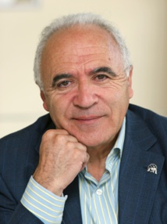
Juan José Tamayo. Foto: Editorial Trotta
Perfil de Juan José Tamayo
Nacido en 1946 en Amusco (Palencia), Juan José Tamayo es doctor en Teología por la Universidad Pontificia de Salamanca y doctor en Filosofía por la Universidad Autónoma de Madrid. Dirige la Cátedra de Teología y Ciencias de las Religiones «Ignacio Ellacuría» en la Universidad Carlos III de Madrid, es profesor de la Cátedra Tres Religiones en la Universidad de Valencia y profesor invitado en numerosas universidades nacionales e internacionales. Es, asimismo, secretario general de la Asociación de Teólogos y Teólogas Juan XXIII, miembro del Comité Internacional del Foro Mundial de Teología y Liberación, de la Junta Directiva de la Asociación para el Diálogo Interreligioso en Madrid (ADIM) y del Patronato de la Fundación Siglo Futuro. Dirige cursos especializados de teología y ciencias de las religiones, y colabora en revistas latinoamericanas y europeas y en obras colectivas con estudios e investigaciones sobre ciencias de las religiones, teología de las religiones y teología de la liberación, disciplinas las dos últimas de las que es uno de sus más reconocidos especialistas mundiales.
https://www.tendencias21.net/Las-Teologias-del-Sur-son-poscoloniales-y-decoloniales_a44321.html

UN 60% APOYA LA POSIBILIDAD DE QUE ACCEDAN A LAS ÓRDENES SAGRADAS

Las mujeres católicas de EEUU, a favor del diaconado femenino y en contra de la planificación familiar natural
Solo un 18% se siente involucrado en la toma de decisiones en su parroquia
Cameron Doody, 22 de enero de 2018 a las 08:43

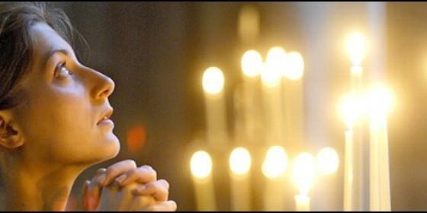
Mujeres en la IglesiaRD
RELIGIÓN | AMÉRICA
El 41% de las mujeres católicas de los Estados Unidos se identifican como demócratas, frente al 24% que lo hacen como republicanas
(Cameron Doody).- A favor de la reintroducción del diaconado femenino y en contra de la planificación familiar natural. Así se han revelado las mujeres católicas estadounidenses en una encuesta publicada en la web de America, que también ha descubierto que solo la mitad de este colectivo cree que sus curas "hacen un buen trabajo" a la hora de incluir a las mujeres en los diferentes aspectos de la vida parroquial.
De acuerdo con el sondeo realizado a 1.508 mujeres norteamericanas, tanto anglosajonas como hispanas, solo una cuarte parte de las que se identifican como católicas asiste a misa al menos cada semana. Más allá de su presencia en las celebraciones eucarísticas, la encuesta también reveló que un 67% de las mujeres católicas estadounidenses nunca han servido en una parroquia en ningún papel pastoral, sea éste como catequista, monaguilla o ministro de la hospitalidad.
Solo la mitad de las mujeres católicas creen que su párroco "hace un buen trabajo" a la hora de fomentar su participación en la vida de la comunidad, y quesolo el 18% de ellas se sienten "muy" involucradas en la toma de decisiones en su parroquia. Quizás por eso, las estadounidenses se han revelado a favor de la reintroducción de las diaconisas. El 60% de ellas apoyan la posibilidad de que las mujeres que tengan más de 35 años accedan al ministerio sagrado, frente al escaso 7% que está en contra de la medida.
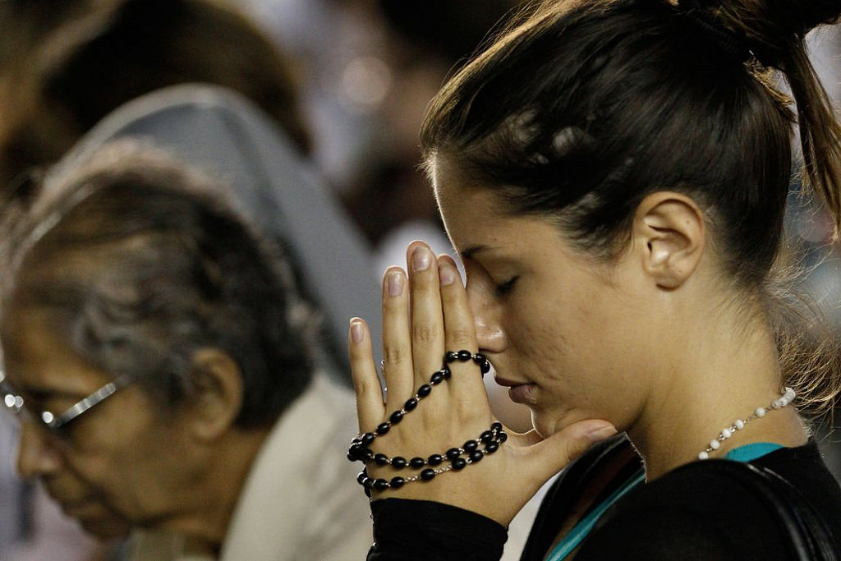
En cuanto a la planificación familiar natural, por otro lado -la serie de prácticas recomendadas por la Iglesia para la planificación del embarazo que evitan el uso de los anticonceptivos- solo un 22% de las encuestadas que han estado casadas o que han vivido con una pareja respondieron que se han apuntado a dichos métodos. La conclusión concuerda plenamente con los elementos de la fe que las mujeres católicas identifican como los más importantes de su catolicismo, siendo los dos primeros "ayudar a los pobres" y "recibir la comunión" (45% los dos), frente a "vivir una vida consistente con la doctrina de la Iglesia (35%) o "proteger la vida" (30%).
Y en lo que se refiere a su participación política, por último, el sondeo de America reveló que el 41% de las mujeres católicas de los Estados Unidos se identifican como demócratas, frente al 24% que lo hacen como republicanas. Solo el 12% de las católicas estadounidenses, no obstante, piensan que la doctrina social de la Iglesia les ayudará cuando acudan a votar en las elecciones al Congreso y Senado el noviembre de este 2018, mientras que el 19% creen que las orientaciones del Papa Francisco les será de provecho cuando depositen su voto.
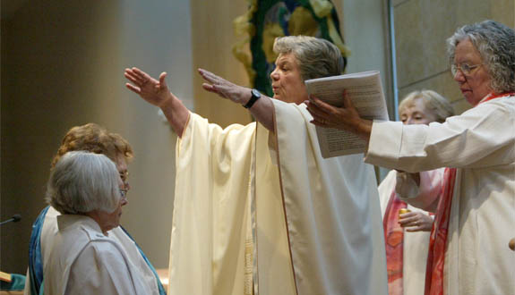

PEKÍN TENDRÍA 'PRIVILEGIO DE PRESENTACIÓN DE OBISPOS' PRESENTADOS POR ROMA

China y la Santa Sede, a un paso de firmar un acuerdo que permitirá restablecer sus relaciones diplomáticas
El Gobierno reconocería a los obispos fieles a Roma, lo que supondría el fin de la persecución de los católicos
Jesús Bastante, 02 de febrero de 2018 a las 10:45

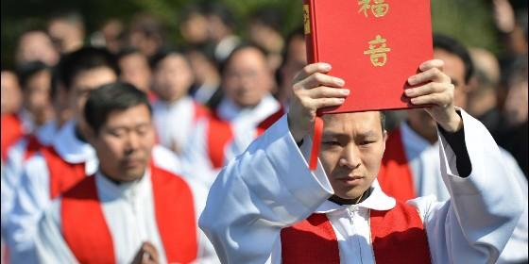
El sufrimiento de los católicos chinosAgencias
RELIGIÓN | VATICANO
La Santa Sede tendría voz en las negociaciones para el nombramiento de futuros obispos. China, como ya sucediera durante la España franquista, podría tener 'derecho de veto', en una suerte de privilegio de presentación de obispos
- El Vaticano desmiente al cardenal Zen, que acusó al Papa de "vender" a la Iglesia china
(Jesús Bastante).- Tras más de 70 años de conflicto, China y el Vaticano están a punto de restablecer sus relaciones diplomáticas. Según adelanta Reuters, Roma y Pekín tienen perfilado un acuerdo para consensuar el nombramiento de obispos católicos y, en la práctica, culminar la plena comunión entre la Iglesia "patriótica" y la "clandestina". Y, quién sabe, si un hipotético viaje de Francisco al gigante asiático.
El restablecimiento de relaciones plenas entre China y la Santa Sede resulta fundamental para asegurar la libertad religiosa para millones de católicos chinos, perseguidos durante décadas por el régimen comunista, y que han visto cómo las iglesias protestantes están creciendo rápidamente, sin apenas oposición por parte de Pekín.
Con el futuro acuerdo, cuyos últimos flecos están negociando, al más alto nivel, funcionarios chinos y vaticanos, con la total aquiescencia del Papa Francisco, la Santa Sede tendría voz en las negociaciones para el nombramiento de futuros obispos. China, como ya sucediera durante la España franquista, podría tener 'derecho de veto', en una suerte de privilegio de presentación de obispos.
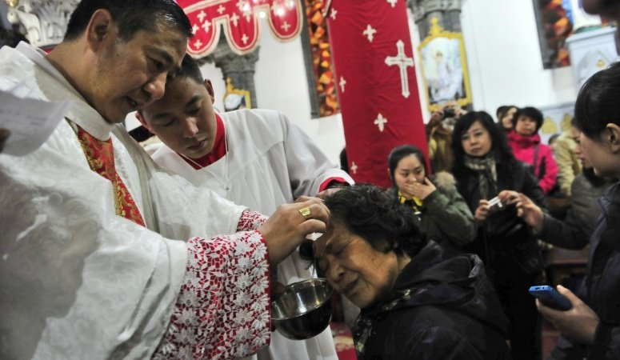
Las fuentes citadas por Reuters desmienten con rotundidad las acusaciones del cardenal Zen acerca de que el Papa había "vendido" a la Iglesia china, y aseguran que Francisco sigue "muy de cerca" las conversaciones, y deja la puerta abierta al reconocimiento de aquellos 'obispos ilegítimos' que, con respaldo del Gobierno, han mostrado su fidelidad a Roma. China, por su parte, aceptaría a los obispos leales al Vaticano.
Tal y como informa la agencia, una delegación de la Santa Sede viajó en diciembre a China para hacer una oferta relacionada con dos obispos reconocidos por la Santa Sede. Uno de estos prelados, de 87 años, se retiraría para dar paso a un obispo respaldado por el Estado. Bajo el nuevo escenario, el Gobierno reconocería oficialmente al prelado apoyado por el Vaticano como "obispo emérito".
El otro obispo reconocido por el Vaticano se convertiría en auxiliar o asistente de uno designado por el Gobierno. Pero a pesar de que efectivamente asumiría un papel menor, recibiría reconocimiento oficial por p CRÍTICAS AL PAPA

Víctor Manuel Fernández: "A Francisco no le hacen mella las críticas, aunque sean tan terribles como tacharle de hereje o cismático"
"Es una persona de palabra simple, de lenguaje llano, de gestos más que de elucubraciones"
José Manuel Vidal, 07 de diciembre de 2017 a las 21:39

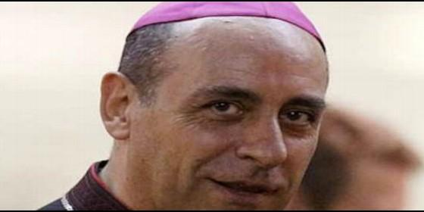
Victor Manuel Fernández
RELIGIÓN | AMÉRICA
Para nosotros, los catalanes son españoles. Es verdad que tienen una hermosa lengua y sus características propias, pero, desde fuera, nos cuesta pensar que no son españoles
(José M. Vidal).- Nada más llegar al solio pontificio, Francisco le hizo arzobispo y le nombró rector de la UCA. En un claro gesto de reconocimiento hacia monseñor Víctor Manuel Fernández, que fue su asesor teológico desde Aparecida. Acostumbrdo a bregar con el sambenito de 'teólogo del Papa' y 'hombre de su confianza', el prelado argentino confiesa que Bergoglio es un pensador hondo, aunque tenga "lenguaje llano y palabra simple", un pontífice seguro, "al que no le hacen mella las críticas".
El Papa acaba de proclamar "magisterio auténtico" la interpretación de la Amoris Laetitia, hecha por los obispos de la región de Buenos Aires. ¿Un espaldarazo a sus tesis y a las de los obispos bonaerenses? ¿El final de las 'dubia'?
En realidad, lo que hicimos los obispos de la Región Buenos Aires (más de 20 obispos para una población de más de 12 millones) fue expresar con otras palabras y resumir lo que ya dice el capítulo VIII de Amoris laetitia. Pero fue un modo de mostrar que acogíamos cordialmente el magisterio de Francisco. Con su respuesta, e incorporándola a las Acta Apostolicae Sedis, el Papa encontró un camino para que dejen de decir que hay "ambigüedad" en este tema.
¿La crisis de la 'Amoris laetitia' se ha terminado?
Pienso que la cosa está ahora más apaciguada. Aunque hay sectores muy irritados. Creo que sigue siendo comprensible que existan esos sectores, que se resisten a cambio alguno. Algo que, por otra parte, ocurrió en toda la historia de la Iglesia. Sin embargo, creo que la cosa está un poco mejor, también porque quienes defendían con fuerza 'Amoris Laetitia' han argumentado un poco más. Tampoco se trata de defender un documento porque sí, porque es del Papa. En todo caso, si uno lo defiende tiene que mostrar la razones y los argumentos que le mueven, desde la razón también, a comprenderlo y aceptarlo.
¿Sobre quién o quiénes recae la responsabilidad de la tragedia del ARA San Juan?
Después que habían hablado de una sola llamada desde el submarino ahora se descubrió que en realidad fueron muchas. La información real por algún lado se filtra y no es posible engañar a todos. Pero es muy difícil opinar cuando uno descubre cómo se administra la información. El gobierno comenzó haciendo una defensa fuerte de la Armada. También defendió excesivamente a las fuerzas de seguridad en los casos de la muerte de Santiago Maldonado y del mapuche de 22 años, que recibió una bala por la espalda. Afirmaron que en caso de duda siempre hay que dar la razón a las fuerzas de seguridad. ¿De dónde salió semejante principio? Si bien los grandes medios han blindado al gobierno, creo que hay que reconocer que en estos temas llegó la hora de reconocer errores y de diseñar otra estrategia hacia adelante.
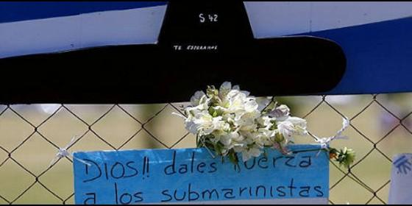
Dos nuevos obispos "villeros" ¿Un nuevo signo orientador de Francisco?
Hace tiempo que los curas villeros dicen: "Lo que falta ahora es que Francisco designe algún obispo villero". Se cumplió. Y no se trata sólo de dos personas que declaman una opción sin practicarla, sino de dos sacerdotes que optaron por confundir sus vidas con los más pobres, sin distancias y sin privilegios. Nadie podría objetarles incoherencia o mera ideología.
¿Cómo detener la "grieta", como ustedes la llaman, en Argentina?
La dificultad de la grieta es que, azuzada por los medios, ha provocado un tremendo empobrecimiento del debate público. Muchos temen dar una opinión sobre los grandes temas por temor a ser inmediatamente ridiculizados y denostados públicamente. Los motes de "populista" o de "liberal", según el caso, hartan. La única salida que veo por ahora, y a largo plazo, es procurar instalar otros temas que permitan salir de la lógica oficialismo-oposición.
¿Qué sensaciones se le despertaron en su paso por Madrid?
Hacía 30 años que no estaba en Madrid. Lo poco que pude ver me permitió recordar la belleza característica de la ciudad. Por otro lado, me impresionó reconocer las semejanzas que tenemos a pesar de estar a miles de kilómetros de distancia. Saludando a la gente después de la conferencia, me pareció estar saludando a los fieles que tenía en mi parroquia del interior de Argentina. Sensaciones parecidas tuve con los sacerdotes o periodistas, por ejemplo.
¿Adviento y Navidad plenos de esperanza, a pesar de los pesares?
En mi caso, que soy una persona dramática, siempre al borde de la angustia por los problemas que me rodean, la esperanza es una necesidad cotidiana, un recurso para poder sobrevivir. Por eso el Adviento y la Navidad me traen paz. Reconocer que no me salvo a mí mismo ni a los demás, que necesito y necesitamos también hoy un Redentor, me permite desdramatizar un poco y orientar mis energías de modo más positivo.
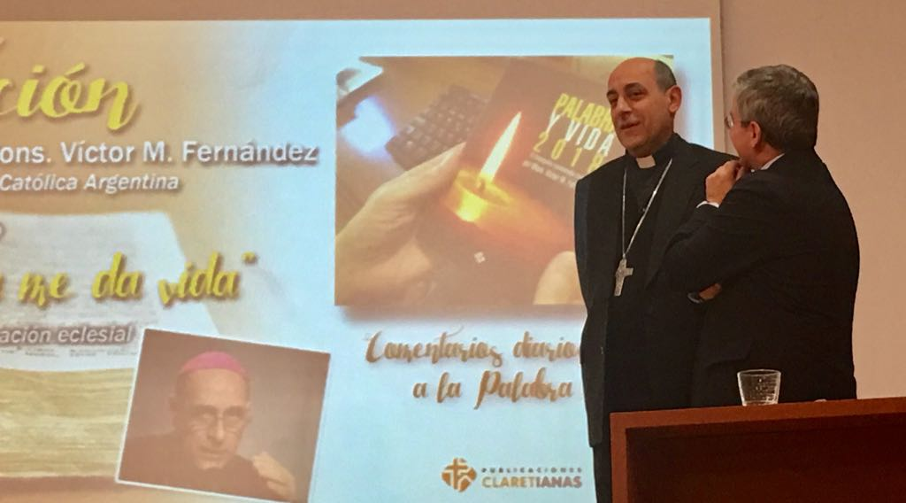
¿Su libro 'Palabra y Vida 2018' de comentarios al Evangelio diario está escrito con el corazón? ¿Se pueden decir cosas nuevas sobre pasajes del Evangelio tan conocidos?
Sí. Se pueden decir, no sólo porque la Palabra es inagotable, sino porque en realidad uno está muy interpelado por la vida, que cambia tanto.
Con los años que tengo, que no son tantos, me he abrumado recordando cómo han cambiado las cosas desde que era niño. Y me doy cuenta de que he tenido desafíos muy diferentes a lo largo de la vida. Por ejemplo, cosas que me preguntaba, que me angustiaban, que me inquietaban hace treinta años, hoy las vivo pacíficamente. Y cosas que por aquella época para mí no significaban nada, hoy son centrales.
La palabra de Dios está siempre ahí para responder a todas esas inquietudes, de una manera diferente en cada época. Y cuando esa palabra viva, siempre actual, entra en contacto con una situación nueva y distinta, produce algo nuevo, diferente. Si este comentario, lo hubiese escrito años atrás, sería muy distinto, seguramente, y lo mismo ocurriría dentro de unos años. Porque la Palabra es fecunda. Es como el agua, que cae en todo el mundo, pero produce cosas diversas, porque se produce una simbiosis diferente.
El Papa ha convocado recientemente la I Jornada Mundial de los Pobres. ¿Cómo cree que podríamos concretar más esta jornada, sobre todo en la realidad española?
Creo que es importante, primero de todo, crear una mística de la jornada. Porque uno podría hacer 365 jornadas, una por día del año, sobre temas diferentes, y nadie se acordaría. Sería abrumador. De hecho ya ocurre así. Seguramente, aquí en España, las fiestas patrias son días no laborables, y ese día la gente se distrae, pasea, y quién se acuerda de lo que se celebra ese día.
Por eso me parece que lo más importante no son las acciones, sino crear una mística, que significa revivir el sentido social que todos tenemos. Porque hemos sido creados para convivir, hemos sido puestos sobre esta tierra para darle una mano al que está al lado, para caminar juntos. Y esto se nos olvida a veces por el ritmo de la vida, por las angustias y por los desafíos. Por eso, es bueno que haya una jornada que nos ayude a todos a recordar que hemos sido creado seres sociales. Para luchar con el otro, para trabajar con el otro, para llorar con el otro.
Lo más importante es que, entre todos, logremos crear ese espíritu de la Jornada de los Pobres. Y luego, usar para ello una creatividad muy concreta, en orden a encontrar acciones que nos permitan llegar a los pobres ordinariamente de manera más efectiva. Porque, evidentemente, el que pasa hambre todos los días del año no va a esperar esta jornada para que le demos una mano.
¿No teme que la jornada, como otras iniciativas del Papa Francisco, sea tomada como una moda, que forma parte de este pontificado, y que ya vendrá el siguiente con otros puntos de interés y otros planteamientos?
Me da la impresión de que no. Al menos en Argentina y otros lugares que he frecuentado más, he notado que algunas de las insistencias del Papa Francisco están ya asumidas como parte de la vida de la Iglesia, aunque haya personas y grupos que le critiquen o que no le acepten tanto. Hay algunas insistencias que el pueblo en general, incluso los no católicos, las han asumido como un espíritu, como una mística, que mencioné antes. Por ejemplo, creo que la insistencia del Papa en evitar una Iglesia demasiado señorial, demasiado preocupada por su seguridad económica, hace difícil que se vuelva a eso. Me parece que el mismo pueblo de Dios no aceptará en el futuro que un obispo quiera que le besen un anillo de diamantes. Son cosas que la misma historia ha ido dejando de lado, pero que el acento del papa Francisco ha borrado definitivamente.
Por eso, creo que, cuando él dice que el tiempo es superior al espacio, expresa que no interesa tanto dominar espacios, sino iniciar procesos, motivarlos, despertarlos. Porque esos procesos, después de que estemos muertos, van a seguir dando vueltas por el mundo. Como un río que corre, que aunque no lo veamos está ahí, produciendo efectos nuevos. Él está convencido de que no se trata de que él logre, en su pontificado, instalar cosas con una fuerza enorme, sino comenzar esos procesos, que irán fructificando quién sabe cómo.
Es cierto que la importancia que le da el Papa al tema de la pobreza es grande. ¿Podríamos esperar un documento oficial sobre la pobreza?
Creo que no, porque el capítulo IV de "Evangelii gaudium" ha hecho un desarrollo importante del tema. Sin ser tan extenso como una encíclica, contiene ya todo el pensamiento de Francisco sobre los pobres. Con una fundamentación bíblica, con un desarrollo, con una aplicación práctica... Ya existe, de manera que yo no esperaría un documento sobre la pobreza.
Además posteriormente, con "Laudato si", ha completado el tema, Porque, como ustedes saben, no se trata de una encíclica ambiental, sino de una encíclica social. Una encíclica que plantea al ser humano situado en el universo. No el ser humano enmarcado por un universo, sino que está realmente situado y conectado íntimamente con el universo. Y, desde ahí, hace planteos sociales con una fuerza muy grande.
¿Cómo lleva que le presenten con la etiqueta del 'teólogo del Papa' para bien, para mal o para regular?
Las cosas que dice el Papa en sus documentos y sus homilías son las que él ha cultivado desde su juventud, cuando yo ni siquiera había nacido. Cosas que han recibido influencias de lo más variadas.
El Papa es una persona de palabra simple, de lenguaje llano, de gestos más que de elucubraciones. Pero hay gente que se engaña, suponiendo que no es una persona que no posee un pensamiento muy hondo. Lo tiene desde joven, y quienes han sido sus alumnos recuerdan no solo la profundidad, sino la erudición de sus clases. A él no le gusta mostrar esa erudición, porque piensa y dice que la realidad es superior a la idea. A veces, nos entretenemos en las elucubraciones y las argumentaciones y se nos escapa la realidad.
De todos modos, hay que saber escucharlo y saber leerlo, para reconocer, detrás de su sencillez, la hondura humana y teológica del planteo de Francisco.
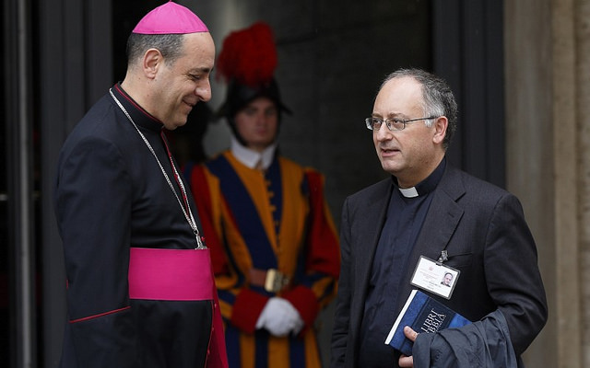
¿A qué se deben las resistencias que está encontrando, sobre todo entre algunos cardenales y en la la alta jerarquía católica?
Resistencias tiene de distintos tipos. Hay resistencias que tienen que ver con cuestiones doctrinales, teológicas, internas a la Iglesia. En toda la historia de la Iglesia ha habido confrontaciones teológicas. Habría que recordar la controversia de auxiliis, donde dominicos y jesuitas se excomulgaban mutuamente, y el Papa lo que hizo fue decir lo siguiente: hay que seguir estudiando el tema, pero les ordeno que dejen de excomulgarse mutuamente. Así se se cerró aquella vieja controversia hasta hoy.
En algunos concilios, hemos llegado a los puños entre obispos. En la historia de la Iglesia hemos tenido discusiones teológicas muy fuertes y, por lo tanto, no debería llamar la atención que a unos sectores minoritarios en la Iglesia, que tienen una determinada convicción, les moleste que el Papa esté desarrollando otra línea de pensamiento teológico.
Por otro lado, hay una confrontación con el Papa desde el punto de vista de los temas sociales. Por ejemplo toda la insistencia de "Laudato si" en cuestiones ambientales ha caído mal a algunos sectores de pensamiento más neoliberal, para quienes la actividad económica no debe tener ningún límite. Hay sectores, de EE.UU. particularmente, de determinada línea política, que han reaccionado mal frente a "Laudato si", porque hay detrás una determinada ideología.
Pero aún dentro de la Iglesia, algunos eclesiásticos dicen: 'Este es un populista, que cree que hay repartir y no se da cuenta de que hay que pensar en una economía que permita el crecimiento económico, una mayor producción, etc'. Aquí también hay un engaño, porque para al papa Francisco lo que interesa es el trabajo, no repartir. Es que haya trabajo. Porque, para él, el trabajo modula al ser humano, lo madura y le permite desarrollar sus capacidades. Con el trabajo siente, de algún modo, su propia dignidad, porque puede estar construyendo su vida con su propio esfuerzo y desarrollando los dones que recibió de Dios.
Él no está pidiendo que se reparta y que se reparta. Por supuesto, hay que socorrer las urgencias, pero lo que él pide es que la economía se desarrolle de tal manera que haya trabajo para todos, que todos puedan trabajar y ganarse el pan. Ésa es su mayor insistencia. Y eso no es populismo, eso es amor profundo a cada ser humano, que tiene un valor infinito y que tiene el derecho a poder ganarse el pan con su propio esfuerzo.
¿Las críticas le duelen y le hacen perder el sueño?
No, para nada. Tiene una libertad interior enorme. Creo que viene también de su formación espiritual. Hay que reconocer que, en este tema, los religiosos viejos han tenido una buena formación espiritual, que les ayuda a recordar que Dios es el único absoluto. Que lo demás pasa, y que hay que relativizar lo que puedan decir de uno. En esto, él tiene una libertad que hace que no le hagan mella las críticas, aunque sean terribles, tan terribles como tacharle de hereje o de cismático. Críticas de las peores que se puedan decir de un papa. Y si embargo, él tiene una gran confianza en Dios, siente que está respondiendo a un llamado de Dios. Por eso, da lo mejor de sí sin perder el sueño por lo que digan.
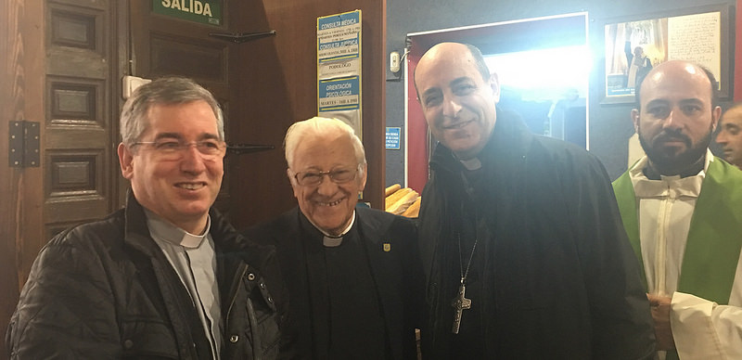
Y cuál es el papel que sueña el Papa para la vida religiosa, ahora que estaba hablando usted de la formación de los religiosos?
Él siempre ha insistido en una vida religiosa que tenga una adecuada combinación de profundidad mística y de experiencia espiritual con un compromiso social intenso, con una vida pobre, testimonial, con estar cerca de los últimos. Pero las dos cosas íntimamente combinadas. Nunca le gustaron las polarizaciones: o solo mística y blanquear los ojos sin importar los que sufren, o solo un compromiso social vacío de contenido. Esa combinación de las dos cosas es lo que sueña para la vida religiosa. Y si vamos al caso, eso es lo que le atrae al mundo. Eso es lo que testimonia.
¿Por qué la madre Teresa ha producido tal impacto con su vida? Porque une las dos cosas. Incluso la veneran fuera del cristianismo. ¿Por qué Gandhi tuvo tanta influencia? Porque unió una profundidad sapiencial espiritual y religiosa al tipo de vida y a la entrega social que tuvo. Martin Luther King ¿por qué? Porque también unió íntimamente las dos cosas. Esos son los que producen impacto. La vida religiosa, que se tiene que mover por el testimonio, tiene que tener ese estilo. Es lo que el Papa espera de la vida religiosa.
¿Llegará el esperado viaje a Argentina?
Ojalá, pero en eso él es muy libre también y no se deja presionar. Él espera que en Argentina haya un ambiente menos polarizado. Si les digo la verdad, hoy en día, uno no puede decir nada. Cualquier cosa que digas allá te la interpretan (no solo los medios, también los profesionales, la sociedad misma) como que es a favor de tal o cual político o en contra. Y no puedes hablar ni de medioambiente, ni de espiritualidad ni de lo que se te ocurra, sin que te lo interpreten políticamente. Francisco mira lejos y sabe lo que hace, aunque no se le comprenda en este momento. Doy un ejemplo personal: una vez, me habían propuesto ir a Colombia para presidir el Instituto teológico que hay allí, y Bergoglio me dijo: "Ni se te ocurra". Yo tenía ganas de aceptar, pero me dejé guiar por su opinión. Y con el tiempo entendí. Esto es muy personal, pero también puedo decirlo de otras muchas cosas que le he escuchado decir sobre cuestiones sociales, sobre la Iglesia, que en su momento no he entendido, y sin embargo he visto, con el paso de los años, que realmente eran la respuesta. Es como que él está varios años delante de nosotros.
¿El episcopado de Argentina ha virado hacia Francisco con las últimas elecciones?
Yo creo que la mayoría del episcopado argentino nunca estuvo contra él. Lo que sí se puede decir es lo que dice la gente: no se notaba tanto que le siguieran. Porque, claro, las reacciones, a veces son lentas. Es verdad que seguir a este Papa no es fácil, tenemos también nuestras estructuras, nuestras comodidades, nuestras ideas arraigadas y, a veces, no es fácil deshacer estas estructuras y asumir el estilo audaz que él está proponiendo en la Iglesia. Por eso, yo no creo que sea maldad ni mala intención. Pero también me parece que que los nuevos directivos de la conferencia episcopal argentina son gente realmente muy cercana a su pensamiento y con ganas de provocar un cambio mayor.
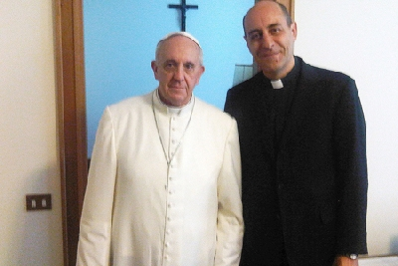
¿Cómo se ve desde argentina la crisis catalana, todo lo que está sucediendo con el 'procés'?
Desde lejos, vemos con dolor ese tipo de movimientos. En Italia, en su momento, se había fortalecido la posibilidad de crear la Padania, un país al norte de Italia. Cuando ves de lejos a los italianos, te parecen todos italianos. Es cierto que los del sur tienen sus características, los del norte otras..., pero cuando uno los ve discutir, comer, actuar, dice: son todos italianos. Y de algún modo uno tiene desde afuera la apreciación de la belleza de un país y el dolor de su posible desgarramiento. Desde lejos se ve mal, se ve con dolor. Yo no me imaginaría Italia sin un pedazo.
Lo mismo pasa ahora con Cataluña. Para nosotros, los catalanes son españoles. Es verdad que tienen una hermosa lengua y sus características propias, pero, desde fuera, nos cuesta pensar que no son españoles. Los sentimos como parte de España y no nos imaginamos el mapa de España sin esa parte. Puedo comprender las razones de los catalanes; no me quiero meter en la política española. Simplemente expreso cómo se ve desde lejos. No es más que un punto de vista entre tantos otros.
¿En el viaje a Chile y a Perú espera que el Papa tenga algunas palabras para Argentina?
Posiblemente. En realidad, ya nos mandó varios mensajes. Incluso decidió filmar un saludo para los argentinos tiempo atrás, donde dijo varias cosas muy interesantes sobre la cultura del encuentro. No deja de mandar mensajes de una manera o de otra, siempre.
Toda la Iglesia se está preparando para el sínodo de los jóvenes. ¿Qué espera, realmente, el Papa de este nuevo sínodo?
El Papa ha querido plantear el sínodo orientado a una pastoral juvenil, pero también vocacional. Por eso, el nombre del Sínodo habla de 'proyecto de vida'. No quiere simplemente que nos reunamos a hablar de los defectos que tienen los jóvenes de hoy. Sería terrible. Más bien, lo que quiere el Papa es ver cómo renovamos la presentación de nuestro mensaje, cómo encontramos caminos nuevos para llegar a esta juventud, que es distinta y es nueva. Y también cómo podemos proponerles la vida como un proyecto a construir. No solo el consumir y el pasarlo bien, sino entender la vida como un camino que hay que recorrer para cumplir una misión en esta tierra
arte de Pekín.

